Załącznik nr.......

do umowy......../BLP/......./Ckt/24/..........

OPIS PRZEDMIOTU ZAMÓWIENIA

**KOMENDA GŁÓWNA POLICJI**

**BIURO LOGISTYKI POLICJI**



**SPECYFIKACJA TECHNICZNA**

**KOMBINEZON DLA FUNKCJONARIUSZY PEŁNIĄCYCH SŁUŻBĘ NA MOTOCYKLACH – KURTKA LETNIA Z PODPINKĄ WODOODPORNĄ**

**nazwa przedmiotu zamówienia publicznego**

**Numer Specyfikacji Technicznej**: **ST 75/Ckt/2021**

(numer z Rejestru Specyfikacji Technicznych prowadzonego w Wydziale)

UZGODNIONO:

Instytut Technologii Bezpieczeństwa „MORATEX”

**6Wersja: lipiec 2024**

**12 lipca 2024 r.**

(data wydania)  
**SPIS TREŚCI**

Strona

1. PRZEZNACZENIE DOKUMENTU 3

2. ZAKRES STOSOWANIA DOKUMENTU 3

3. DOKUMENTY ZWIĄZANE Z WYROBEM 3

3.1 Dokumentacja techniczno-technologiczna 3

3.2 Dokumenty odniesienia 4

4. OPIS OGÓLNY WYROBU 7

4.1. Klasyfikacja kombinezonu 10

5. WYMAGANIA 29

5.1. Wymagania techniczne 29

5.1.1. Wykaz materiałów i dodatków 29

5.1.2. Wymagania techniczne podstawowych materiałów i dodatków 52

5.1.3. Wymagania dla kombinezonu dla motocyklisty - kurtki letniej 61

5.1.4. Wymagania dla ochraniaczy przeciwuderzeniowych 61

5.1.5. Wymagania dla materiałów odblaskowych – folii odblaskowej nanoszonej metodą termotransferu 62

5.2. Wymagania szwów i ściegów 62

5.2.1. Szwy 62

5.2.2. Ściegi 64

5.3. Wykaz wymaganych cech użytkowych 64

5.4. Wymagania dotyczące jakości 64

5.4.1. Klasyfikacja jakości wyrobu 64

5.4.2. Wymagania dla wyrobu 64

5.4.3. Zasady ustalania błędów 65

5.4.4. Przykłady błędów niedopuszczalnych 65

5.5. Wymagania dotyczące bezpieczeństwa użytkowania 66

5.6. Wymagania użytkowe dla wyrobów gotowych 66

5.6.1. Zmiana różnicy barwy tkanin i dzianin 67

5.6.2. Trwałość napisów POLICJA oraz pozostałych elementów odblaskowych (ocena organoleptyczna) 67

5.6.3. Stabilność kształtu wyrobu po zabiegach konserwacyjnych (ocena organoleptyczna) 67

6. ZESTAWIENIE ELEMENTÓW SKŁADOWYCH 68

7. WYMIAROWANIE 73

8. CECHOWANIE, PAKOWANIE I TRANSPORT 99

8.1. Cechowanie 99

8.2. Pakowanie 101

8.3. Transport 101

9. WYMAGANE DOKUMENTY POTWIERDZAJĄCE SPEŁNIENIE WYMAGAŃ SPECYFIKACJI TECHNICZNEJ 101

ARKUSZ EWIDENCJI WPROWADZONYCH ZMIAN 103

ARKUSZ UZGODNIEŃ 104

# PRZEZNACZENIE DOKUMENTU

Specyfikacja Techniczna identyfikuje wyrób poprzez określenie parametrów, jakie powinien spełniać w zakresie wymagań:

* technicznych,
* jakościowych,
* związanych z bezpieczeństwem użytkowania,

w odniesieniu do:

* nazewnictwa,
* symboli,
* badań i metodologii badań,
* znakowania oraz oznaczania wyrobu.

# ZAKRES STOSOWANIA DOKUMENTU

Specyfikacja Techniczna będzie wykorzystywana w realizacji zamówień publicznych oraz w systemie oceny zgodności wyrobów przeznaczonych na potrzeby obronności i bezpieczeństwa państwa   
w przypadku wprowadzenia wyrobu do wykazu.

# DOKUMENTY ZWIĄZANE Z WYROBEM

# Dokumentacja techniczno-technologiczna

Dokumentacja techniczno-technologiczna Wykonawcy, przedstawiona do realizacji produkcji, powinna zawierać, co najmniej:

* identyfikację wyrobu, nazwę;
* rysunki poglądowe;
* wykaz surowców, materiałów i dodatków;
* zestawienie elementów składowych;
* zestawienie średniego zużycia materiałów i dodatków;
* warunki wykonania wyrobu:
  + podstawowe operacje kroju, szycia,
  + rodzaje szwów i ściegów łączących elementy wyrobu,
  + gęstość szwów,
  + ilość, rozmieszczenie i wymiary rygli,
  + rodzaj i rozmieszczenie linii przeszyć stębnowych,
  + parametry procesu nanoszenia napisów,
* rysunki określające sposób wymiarowania wyrobu (wymiary wyrobu gotowego, pozycjonowanie elementów typu kieszenie, patki, napisy);
* etapy i zakres kontroli podczas produkcji wyrobu (warunki odbioru jakościowego surowców   
  i dodatków, kontrola międzyoperacyjna i końcowa);
* tabelę wymiarów wyrobu gotowego (dla wszystkich zamawianych rozmiarów);
* tabelę wymiarów stałych i pomocniczych (np. kołnierz, kieszenie, patki, mankiety, napisy);
* cechowanie (rozmieszczenie i treść), w tym:
* wszywki,
* etykiety jednostkowe,
* etykiety zbiorcze.

# Dokumenty odniesienia

**Normy:**

* PN-EN 13595-1:2005 Odzież ochronna dla zawodowych motocyklistów: kurtki, spodnie oraz ubrania jedno- lub kilkuczęściowe. Część 1: Wymagania ogólne
* PN-EN 13595-2:2005 Odzież ochronna dla zawodowych motocyklistów Kurtki, spodnie oraz ubrania jedno- lub kilkuczęściowe. Część 12: Metoda badania odporności na ścieranie udarowe
* PN-EN 13595-3:2005 Odzież ochronna dla zawodowych motocyklistów: kurtki, spodnie oraz ubrania jedno- lub kilkuczęściowe. Część 13: Metoda badania odporności na wypychanie
* PN-EN 13595-4:2005 Odzież ochronna dla zawodowych motocyklistów: kurtki, spodnie oraz ubrania jedno- lub kilkuczęściowe. Część 14: Metoda badania odporności na przecięcie udarowe
* PN-EN 1621-1:2013 Odzież ochronna dla motocyklistów zabezpieczająca przed skutkami uderzeń mechanicznych - Wymagania i metody badań dla ochron przeciwuderzeniowych
* PN-EN 1621-2:2014 Odzież ochronna dla motocyklistów zabezpieczająca przed skutkami uderzeń mechanicznych - Część 2: Ochraniacze pleców dla motocyklistów - Wymagania   
  i metody badań
* PN-P-04653:1997 Tekstylia - Nitki - Wyznaczanie masy liniowej metodą odcinkową
* PN-ISO 3801:1993 Tekstylia. Tkaniny - Wyznaczanie masy liniowej i powierzchniowej
* PN-P-04613:1997 Tekstylia. Dzianiny i przędziny. Wyznaczanie masy liniowej   
  i powierzchniowej
* PN-EN ISO 9073-5:2008 Tekstylia. Metody badania włóknin. Część 5: Odporność na przebicie mechaniczne (metoda wypychania kulką)

* [PN-EN ISO 13937-2:2002](http://sklep.pkn.pl/pn-en-iso-13937-2-2002p.html" \o "PN-EN ISO 13937-2:2002 - wersja polska) Tekstylia - Metody badania rozdzierania płaskich wyrobów - Część 2: Wyznaczanie siły rozdzierania próbek roboczych w kształcie spodni(metoda pojedynczego rozdzierania)
* PN-EN ISO 13934-1:2013-07 Tekstylia - Właściwości płaskich wyrobów przy rozciąganiu - Część 1: wyznaczanie maksymalnej siły i wydłużenia względnego przy maksymalnej sile metodą paska
* PN-EN ISO 105-B02:2014-11 Tekstylia. Badania odporności wybarwień. Część B02: Odporność wybarwień na działanie światła sztucznego: test płowienia w świetle łukowej lampy ksenonowej
* PN-EN ISO 105-C06:2010 Tekstylia. Badania odporności wybarwień. Część C06: Odporność wybarwień na pranie domowe i komunalne. Metoda 4N
* PN-EN ISO 105-X12:2016:08 Tekstylia - Badania odporności wybarwień. Odporność wybarwień na tarcie
* PN-EN ISO 105-E04:2013-06 Tekstylia - Badania odporności wybarwień - Odporność wybarwień na działanie potu
* PN-EN ISO 12947-2:2017-02 Tekstylia. Wyznaczanie odporności płaskich wyrobów na ścieranie metodą Martindale'a. Część 2: Wyznaczanie zniszczenia próbki roboczej
* PN–EN ISO 5077:2011 Tekstylia - Wyznaczanie zmiany wymiarów po praniu i suszeniu
* PN-EN ISO 6330:2012 Tekstylia - Metody prania domowego i suszenia stosowane do badania płaskiego wyrobu włókienniczego. Metoda A
* PN-EN ISO 4920:2013-02 Tekstylia - wyznaczanie odporności wyrobów na zwilżanie powierzchniowe (spray test)
* PN-EN ISO 811:2018-07 Płaskie wyroby włókiennicze - Wyznaczanie wodoszczelności - Metoda ciśnienia hydrostatycznego.
* PN-EN 343+A1:2008+AC:2010 Odzież ochronna. Ochrona przed deszczem
* PN-EN ISO 14419:2010 Tekstylia. Oleofobowość. Węglowodorowy test odpornościowy
* PN-EN ISO 12945-1:2002 Tekstylia. Wyznaczanie skłonności powierzchni płaskiego wyrobu do mechacenia i pillingu
* PN-P-84501:1983 Wyroby konfekcyjne. Szwy. Klasyfikacja i oznaczenia
* PN-P-84502:1983 Wyroby konfekcyjne. Ściegi. Klasyfikacja i oznaczenia
* PN-EN ISO 3758:2012 Tekstylia. System oznaczania sposobu konserwacji z zastosowaniem symboli
* PN-EN ISO 5084:1999 Tekstylia. Wyznaczanie grubości wyrobów włókienniczych
* PN-EN 14704-1:2006 Wyznaczanie elastyczności płaskich wyrobów tekstylnych. Część 1: Metoda paska.
* PN-EN ISO 8388:2005 Dzianiny - Rodzaje - Terminologia
* PN-EN 14971:2007 Tekstylia. Dzianiny. Wyznaczanie liczby oczek na jednostkę długości   
  i jednostkę powierzchni
* PN-EN ISO 845:2010 Tworzywa sztuczne porowate i gumy. Oznaczanie gęstości pozornej
* PN-EN ISO 3386-1:2000 Elastyczne tworzywa sztuczne porowate. Oznaczanie charakterystyki naprężenie-odkształcenie przy ściskaniu. Materiały małej gęstości
* PN-EN ISO 8307:2008 Elastyczne tworzywa sztuczne porowate. Oznaczanie sprężystości przy odbiciu
* PN-EN ISO 105-J01:2002 Tekstylia - Badania odporności wybarwień - Część J01: Ogólne zasady pomiaru barwy powierzchni
* PN-EN ISO 105-J03:2009 Tekstylia - Badanie odporności wybarwień - Obliczanie różnic barwy
* PN-EN ISO 105-E01:2013-06 Tekstylia - Badania odporności wybarwień - Część E01: Odporność wybarwień na działanie wody
* PN-EN ISO 20471:2013-07 Odzież o intensywnej widzialności - Metody badania i wymagania.
* [PN-EN ISO 4674-1:2017-02](https://sklep.pkn.pl/pn-en-iso-4674-1-2017-02e.html) Płaskie wyroby tekstylne powleczone gumą lub tworzywami sztucznymi - Wyznaczanie odporności na rozdzieranie - Część 1: Metody rozdzierania ze stałą prędkością.
* PN-EN ISO 1798:2009 Elastyczne tworzywa sztuczne porowate - Oznaczanie wytrzymałości na rozciąganie i wydłużenia przy zerwaniu
* PN-EN ISO 1856:2018-09 Elastyczne tworzywa sztuczne porowate. Oznaczanie odkształcenia trwałego po ściskaniu
* PN-EN ISO 2062:2010 Tekstylia - Nitki w nawojach - Wyznaczanie siły zrywającej   
  i wydłużenia przy zerwaniu odcinków nitki z zastosowaniem maszyny wytrzymałościowej   
  o stałym przyroście wydłużenia
* PN-P-84507:1985 Wyroby konfekcyjne - Stopnie jakości
* PN-EN 14362-1:2012 Tekstylia - Metody oznaczania niektórych amin aromatycznych powstałych z barwników azowych - Część 1: Wykrywanie zastosowania niektórych barwników azowych dostępnych metodą z ekstrakcją i bez ekstrakcji włókien
* PN-EN 14362-3:2012 Tekstylia - Metody oznaczania niektórych amin aromatycznych powstałych z barwników azowych - Część 3: Wykrywanie zastosowania niektórych barwników azowych, mogących uwalniać 4-aminoazobenzen
* PN-EN ISO 14184-1:2011 Tekstylia - Oznaczanie formaldehydu - Część 1: Formaldehyd wolny i zhydrolizowany (metoda ekstrakcji wodnej)
* PN-EN ISO 3071:2007 Tekstylia - Oznaczanie pH ekstraktów wodnych
* PN-EN 16711-1:2016-01 Tekstylia - Oznaczanie zawartości metali - Część 1: Oznaczanie metali z wykorzystaniem mineralizacji mikrofalowej
* PN-EN 16711-2:2016-01 Tekstylia - Oznaczanie zawartości metali - Część 2: Oznaczanie metali ekstrahowanych roztworem sztucznego potu kwaśnego
* EN 12472:2005 + A1:2009 Metoda symulacji użytkowania i korozji w celu wykrycia uwalniania niklu z powlekanych przedmiotów
* PN-EN ISO 3175-2:2010 Tekstylia - Profesjonalna konserwacja, czyszczenie chemiczne   
  i czyszczenie wodne płaskich wyrobów włókienniczych i wyrobów odzieżowych - Część 2: Procedura badania jakości w przypadku czyszczenia i wykańczania z zastosowaniem tetrachloroetylenu

**Uwaga:** W przypadku zastąpienia lub wycofania norm wymienionych w specyfikacji technicznej dopuszcza się stosowanie dokumentów normatywnych je zastępujących lub równoważnych.

**Podstawowe akty prawne:**

Rozporządzenie (WE) nr 1907/2006 Parlamentu Europejskiego i Rady z dnia 18 grudnia 2006 r.   
w sprawie rejestracji, oceny, udzielania zezwoleń i stosowanych ograniczeń w zakresie chemikaliów (REACH) i utworzenia Europejskiej Agencji Chemikaliów, zmieniające Dyrektywę 1999/45/WE oraz uchylające Rozporządzenie Rady (EWG) nr 793/93 i Rozporządzenie Komisji (WE) nr 1488/94, jak również Dyrektywę Rady 76/769/EWG i Dyrektywy Komisji 91/155/EWG, 93/67/EWG, 93/105/WE i 2000/21/WE (Dz. Urz. UE z 2006 r. Nr L 396, s. 1 z późn. zm.).

# OPIS OGÓLNY WYROBU

Kurtka letnia z dopinaną podpinką wodoodporną stanowi element składowy kombinezonu dla funkcjonariuszy pełniących służbę na motocyklach.

W skład kombinezonu wchodzi: kurtka zimowa – 1 szt., wykonana zgodnie ze specyfikacją techniczną nr ST 73/Ckt/2021 kurtka letnia – 1 szt., wykonana zgodnie ze specyfikacją techniczną nr ST 75/Ckt/2021, spodnie – 1 szt., wykonana zgodnie ze specyfikacją techniczną nr ST 74/Ckt/2021.

Kurtka letnia powinna być funkcjonalna i zapewniać ochronę podczas upadku oraz niekorzystnymi warunkami atmosferycznymi. Powinna być wykonana z materiału wierzchniego w kolorze granatowym z czarnymi wzmocnieniami oraz srebrnymi taśmami nanoszonymi metodą termotransferu i wypustkami odblaskowymi. Kurtka posiada dopinaną podpinkę - „membranę” z dzianiny powlekanej wodoodpornej. Podpinka wodoodporna powinna posiadać szwy uszczelniane. Wyrób powinien posiadać wkłady chroniące przed uderzeniem w części pleców, ramion oraz łokci.

**UWAGA**: *Wyroby wchodzące w skałd kombinezonu (kurtka zimowa, kurtka letnia, spodnie)   
są wyrobami „szytymi na indywidualny wymiar”, co pozwala na lepsze ich dopasowanie do sylwetki użytkownika, a tym samym zwiększenie bezpieczeństwa w trakcie niepożądanych zdarzeń drogowych, w których uczestniczy motocyklista.*

**Kurtka letnia** powinna posiadać:

* dwuczęściowe przody i dwuczęściowy tył wykonany w górnej części z tkaniny poliamidowej powlekanej w kolorze granatowym oraz w dolnej ich części z siatki dzianej (ażurowej) w kolorze granatowym,
* w dolnej części przodów od strony plis obok siatki dzianej (ażurowej) wszyte paski tkaniny poliamidowej powlekanej w kolorze granatowym,(OKI)
* boki w postaci dwóch klinów wykonanych z siatki dzianej w kolorze granatowym, regulowanych paskami do regulacji obwodu w pasie wykonanych z tkaniny poliamidowej powlekanej, taśm samosczepnych oraz klamr (ramek plastikowych z poprzeczką) koloru czarnego,
* zapięcie z przodu na zamek błyskawiczny jednostronny grubo-cząstkowy czarny, kryty podwójną plisą zewnętrzną i wewnętrzną zapinaną jedną taśmę samosczepną od podkroju szyi do dołu kurtki,
* lewą plisę zewnętrzną wykonaną w górnej części w formie „gardy” zachodzącej na prawa część stójki i zapinaną pod szyją na taśmę samosczepną,
* górna część „gardy” - podbródek na całej długości wykonany obustronnie z dzianiny z okrywą koloru czarnego, a wewnątrz z pianki poliuretanowej,
* na lewym przodzie pod plisą kieszeń pionowa, wpuszczana z workiem kieszeniowym z tkaniny poliamidowej, zamknięta zamkiem błyskawicznym spiralnym w kolorze czarnym,
* kołnierz typu stójka ochraniający szyję wykonany z tkaniny poliamidowej powlekanej w kolorze granatowym stanowiącej zewnętrzną warstwę, warstwa od strony ciała wykonana z dzianiny   
  z okrywą koloru czarnego,
* prawy i lewy dwuczęściowy przód wykonany w górnej części z tkaniny poliamidowej powlekanej oraz dolnej przewiewnej części wykonanej z siatki dzianej w kolorze granatowym,
* stójka (kołnierz) wykończona jest rulonem z dzianiny okrywą koloru czarnego wewnątrz, której znajduje się pianka poliuretanowa,
* na prawym i lewym górnym przodzie naniesione są metodą termotransferu (wgrzane) po 3 taśmy odblaskowe:
  + górna pozioma, o szerokości 5 cm, umieszczona poziomo,
  + dolne skośne, o szerokości 2,5 cm, umieszczone równolegle w odległości 0,5 cm od siebie,
* na lewych górnym przodzie pomiędzy taśmami odblaskowymi umieszczony (wgrzany) napis „Policja”, napis powinien być zgodny z Rysunkiem 57 i o wymiarach zamieszczonych w Tabeli 24,
* w dolnych częściach przodu umieszczone pionowe kieszenie cięte zapinane na zamki spiralne koloru czarnego, przykryte listwami z naniesioną (wgrzaną) taśma odblaskową o szerokości 2 cm,
* na barkach wzmocnienia wykonane z tkaniny poliamidowej powlekanej w kolorze czarnym, tworzących:
* z przodu dwa karczki,
* z tyłu jeden długi karczek wentylacyjny zapinamy na zamek błyskawiczny spiralny koloru czarnego,
* dwuczęściowy tył wykonany w górnej części z tkaniny poliamidowej powlekanej oraz dolnej części wykonanej z siatki dzianej w kolorze granatowym,
* w górnej części tyłu centralnie umieszczony napis „Policja”, napis POLICJA powinien być   
  zgodny z Rysunkiem 57 i o wymiarach zamieszczonych w Tabeli 24,
* dół wykonany w formie odszytego pasa, rozszerzający się w tylnej części wykonany z tkaniny poliamidowej powlekanej w kolorze granatowym i w wewnątrz z umieszczoną pianką poliuretanową,
* na pasie umieszczone 6 podtrzymywaczy o wymiarach 8,0 cm x 3,0 cm, dwa umieszczone centralnie z tyłu, dwa z boku i dwa z przodu kurtki, dolna krawędź podtrzymywaczy doszyta jest na stałe, natomiast w ich górnej części zamontowane są napy przy pomocy, których podtrzymywacze dopinane są do kurtki,
* rękawy wszywane, w części wierzchniej wykonane z tkaniny poliamidowej powlekanej w kolorze granatowym, ze wzmocnieniami na łokciach w formie wyoblania (4 skośnych zaszewek), w dolnej części posiadające paski do regulacji szerokości rękawów, zapinane na taśmy samosczepne,
* wzmocnienia na rękawach wykonane z tkaniny poliamidowej powlekanej koloru czarnego,
* część spodnią rękawów wykonaną z tkaniny poliamidowej powlekanej w kolorze granatowym oraz z siatki dzianej w kolorze granatowym w formie centralnie umieszczonego klina,
* górną część rękawa (kula) wykonaną z układu z tkaniny poliamidowej powlekanej w kolorze granatowym oraz dzianiny aramidowej,
* naramienniki, wszyte w rękawy zapinane na linii szwu barkowego przy pomocy nap, służące do nasuwania pochewek z  oznaczeniem stopnia,
* taśmę wypustkową odblaskową, ze sznureczkiem w kolorze srebrnym o szerokości nie mniejszej niż 10 mm (szerokość wypustki 3,0 ± 0,5 mm) umiejscowioną:
  + w dolnej krawędzi karczków przednich z otworami wentylacyjnymi,
  + w szwach zewnętrznych klinów bocznych,
  + w szwach bocznych górnych części rękawów
* od strony wewnętrznej kurtki podszewkę (ażurową) z siatki dzianej w kolorze czarnym,
* od strony wewnętrznej na podszewce centralnie na wysokości karku umieszczoną kieszeń wpuszczaną na protektor pleców, zapinaną na system taśm samosczepnych koloru czarnego,
* we wewnętrznej części podszewki w okolicy barków i łokci kieszenie zapinane na taśmy samosczepne przeznaczone do umieszczenia ochraniaczy (protektorów), wykonane z tkaniny poliamidowej,
* od strony wewnętrznej na podszewce po lewej stronie na wysokości piersi kieszeń wpuszczaną, zapinaną na zamek błyskawiczny spiralny koloru czarnego,
* od strony wewnętrznej po lewej stronie na dole, na podszewce na wysokości piersi naszytą nakładaną kieszeń na telefon zapinana patką na układ taśm samosczepnych, gdzie mieszek kieszeni posiada boki i dno,
* taśmy samosczepne (pętelka) służące do dopinania emblematów:
  + na kuli lewego rękawa, centralnie, o kształcie i wymiarach zgodnych z Rysunkiem 58,
  + centralnie na lewym przodzie na klatce piersiowej o wymiarach (130 ± 2 mm) x (20 ± 2 mm),
* z tyłu przy podkroju szyi wszyty zamek spiralny koloru czarnego, który umożliwia trwałe przypięcie podpinki –„membrany”,
* w dole każdego rękawa podszewki, przy stójce na wysokości szwów barkowych oraz w bokach podszewki po jednej pętelce, która umożliwia przypięcie podpinki – „membrany” do kurtki,
* w przodzie po obu stronach zamek błyskawiczny spiralny koloru czarnego, który umożliwia trwałe przypięcie podpinki –„membrany”,
* od strony wewnętrznej na tyle i części przodów na podszewce wszyty kołnierz (pas) z tkaniny elastycznej z zamkiem średniocząstkowym w kolorze czarnym, który umożliwia trwałe przypięcie kurtki do spodni kombinezonu dla motocyklisty.

**Podpinka - „membrana”** jest dopinana do kurtki i stanowi jej integralną część. Wykonana jest z dzianiny powlekanej wodoodpornej - „membrany”.

**Podpinka** powinna posiadać:

* jednoczęściowe przody i tył z dzianiny powlekanej wodoodpornej - „membrany” w kolorze czarnym,
* zapięcie z przodu na zamek błyskawiczny spiralny koloru czarnego, przykryty dwoma (lewą i prawą) plisami wykonanymi z tkaniny poliamidowej, zapinanymi dodatkowo na taśmę samosczepną na całej długości przodu podpinki,
* stójkę od strony wierzchniej wykonaną z tkaniny poliamidowej i od strony spodniej wykonaną z dzianiny z okrywą jednostronną,
* lewą plisę przodu podwiniętą w połowie szerokości na całej jej długości w celu tworzenia dodatkowej bariery wodoszczelnej zapięcia,
* zamki błyskawiczne spiralne koloru czarnego po obu stronach plis przodu umożliwiające dopięcie podpinki – „membrany” do kurtki,
* rękawy dwuczęściowe wykonane z dzianiny powlekanej wodoodpornej - „membrany”, u dołu zakończone obłożeniem wykonanym z tkaniny poliamidowej,
* w dolnej części rękawów, boków oraz przy stójce na wysokości szwów barkowych taśmy (pętelki) z napami do mocowania podpinki – „membrany” do kurtki,
* podszewkę z siatki dzianej (ażurowej) w kolorze czarnym umieszczaną w przodach, tyle i rękawach,
* obłożenia podszewki przodów i tyłu w okolicy stójki wykonane z tkaniny poliamidowej*,*
* od strony wewnętrznej, na podszewce z siatki dzianej (ażurowej) po prawej stronie na wysokości piersi, naszytą nakładaną kieszeń na telefon z patką zapinaną na układ taśm samosczepnych, gdzie mieszek kieszeni ma odszyte boczki i dno, wykonaną z tkaniny poliamidowej powlekanej w kolorze granatowym,
* od strony wewnętrznej, na podszewce z siatki dzianej (ażurowej) po lewej stronie na wysokości piersi kieszeń cięta zamykana na zamek błyskawiczny spiralny koloru czarnego,
* szwy decydujące o wodoszczelności zabezpieczone za pomocą taśm uszczelniających.

Ogólny wygląd - rysunki modelowe i rysunki konstrukcyjne kurtki letniej kombinezonu dla motocyklisty oraz podpinki - „membrany” został przedstawiony na Rysunkach 1 ÷ 18.

# Klasyfikacja kombinezonu

Kombinezon dla funkcjonariuszy pełniących służbę na motocyklach (kurtka letnia, kurtka zimowa i spodnie) powinien spełniać wymagania wg normy PN-EN 13595-1:2005.

**UWAGA:** Wymagania powyższej normy spełnia tylko kombinezon wraz podpinką wodoodporną dopinaną do jego poszczególnych części tzn. kurtki letniej kurtki zimowej i spodni.

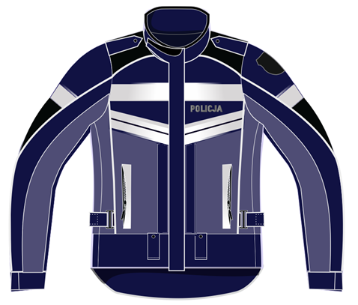 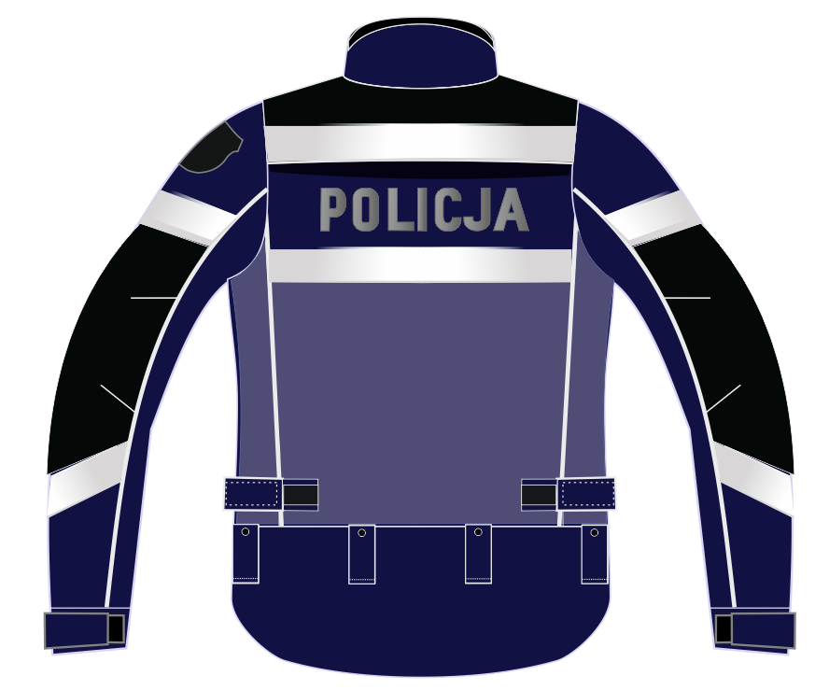

1. b)

**Rysunek 1.** Rysunek modelowy - Kurtka letnia kombinezonu dla motocyklisty: a) przód, b) tył

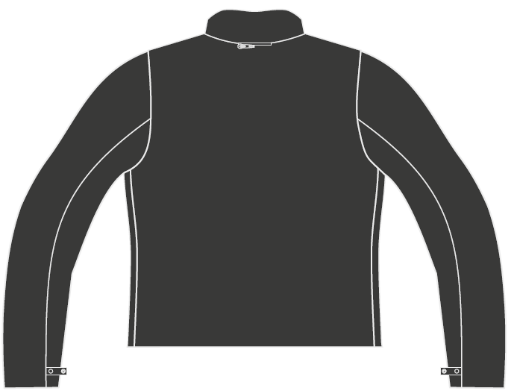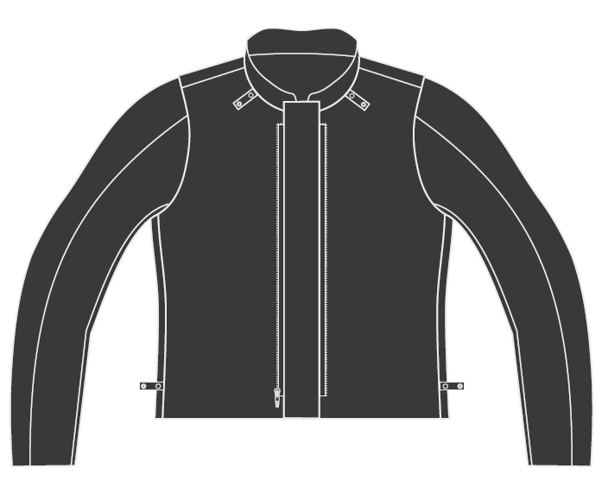

1. b)

**Rysunek 2.** Rysunek modelowy - Podpinka - „membrana” kurtki letniej kombinezonu dla motocyklisty: a) przód, b) tył

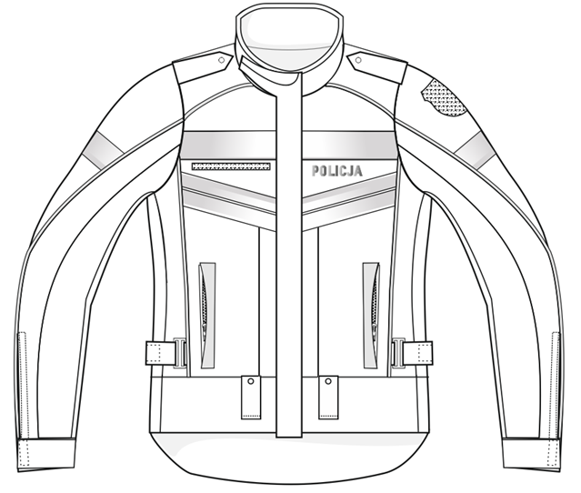

**Rysunek 3.** Rysunek poglądowy - Kurtka letnia dla motocyklisty przód - strona wierzchnia

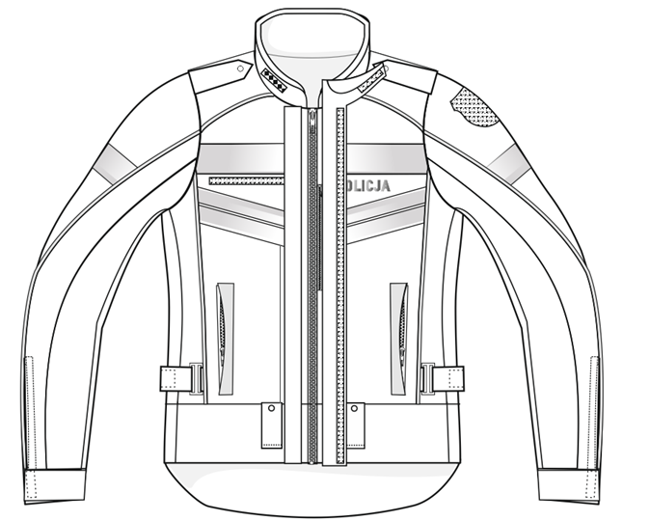

**Rysunek 4.** Rysunek poglądowy - Kurtka letnia dla motocyklisty przód - strona wierzchnia z rozłożoną plisą

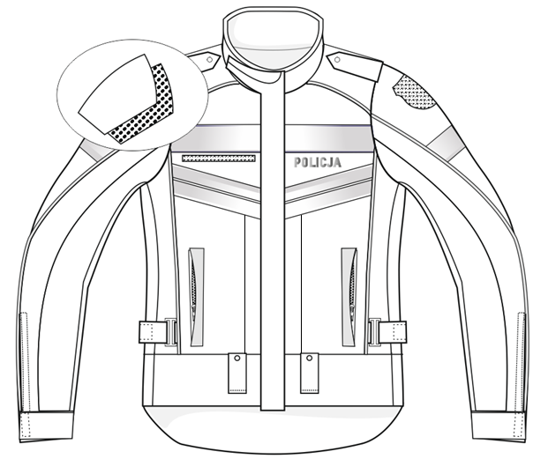

**Rysunek 5.** Rysunek poglądowy - Kurtka letnia dla motocyklisty przód - strona wierzchnia z umiejscowieniem elementów z dzianiny aramidowej  
lub materiału równoważnego

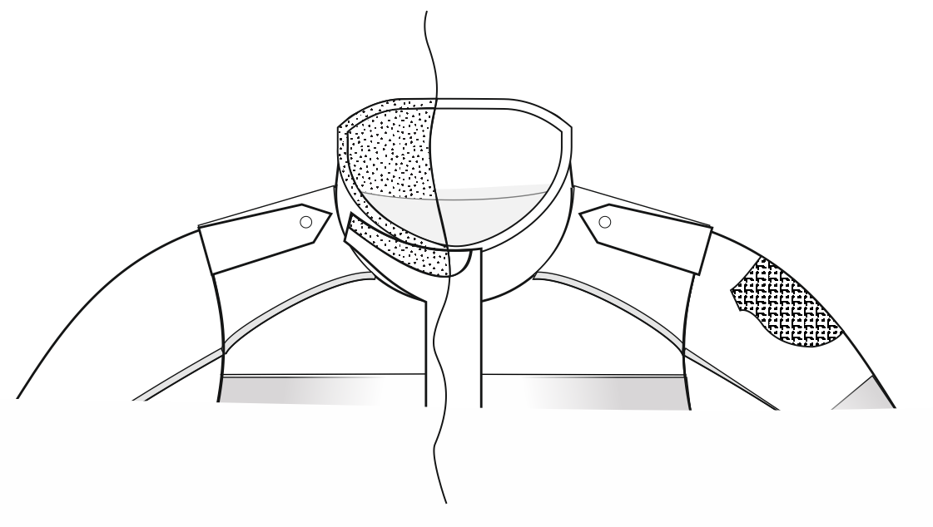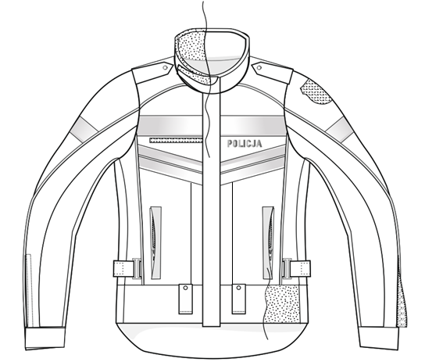

**Rysunek 6.** Rysunek poglądowy - Kurtka letnia dla motocyklisty przód - strona wierzchnia z otworami wentylacyjnymi i z umiejscowieniem elementów   
z pianki w pasie i stójce

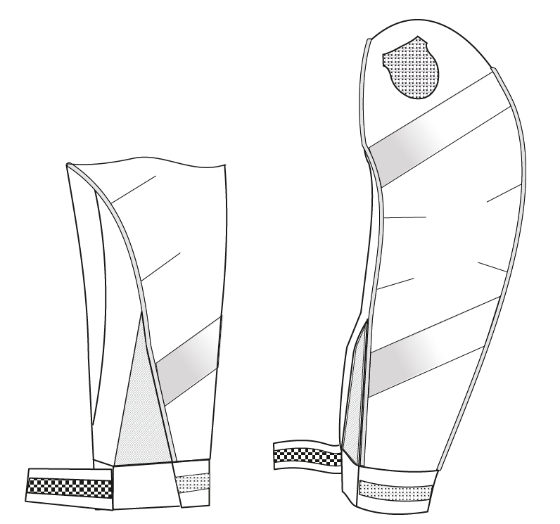

**Rysunek 7.** Rysunek poglądowy - Kurtka letnia dla motocyklisty - strona wierzchnia - bok rękawa z paskiem do regulacji i siatką wentylacyjną

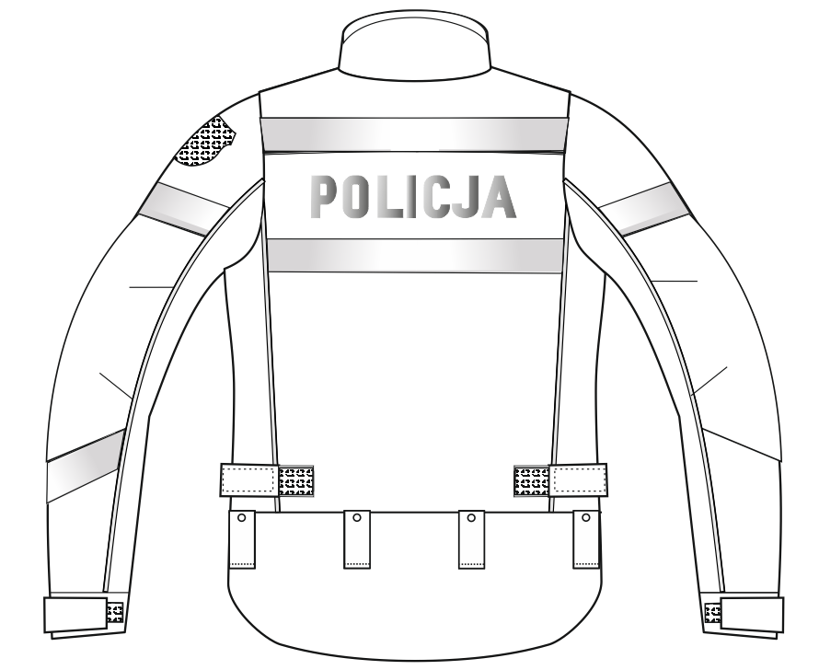

**Rysunek 8.** Rysunek poglądowy - Kurtka letnia dla motocyklisty - strona wierzchnia - tył

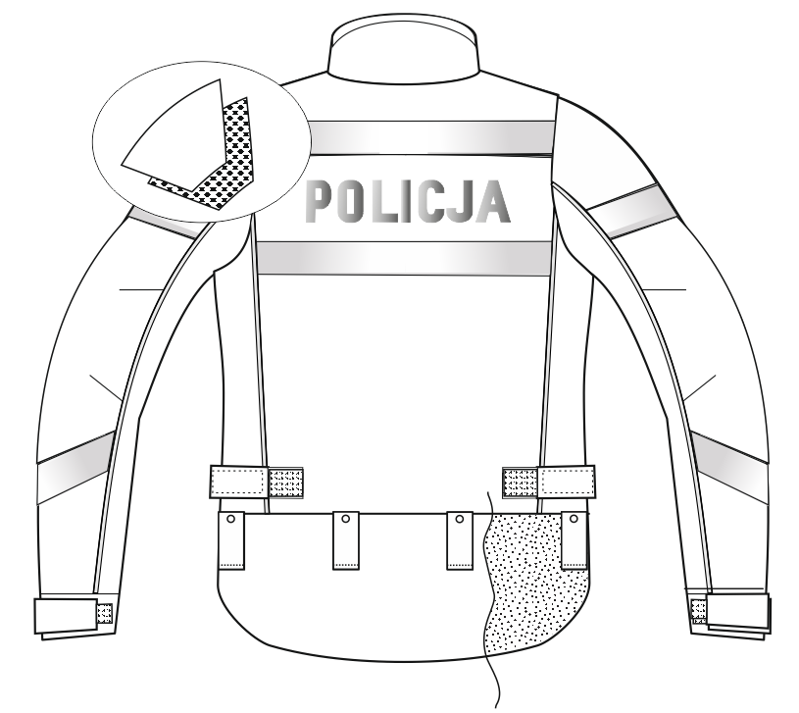

**Rysunek 9.** Rysunek poglądowy - Kurtka letnia dla motocyklisty - strona wierzchnia - tył z umiejscowieniem elementów z pianki w pasie i elementów   
z dzianiny aramidowej lub materiału równoważnego

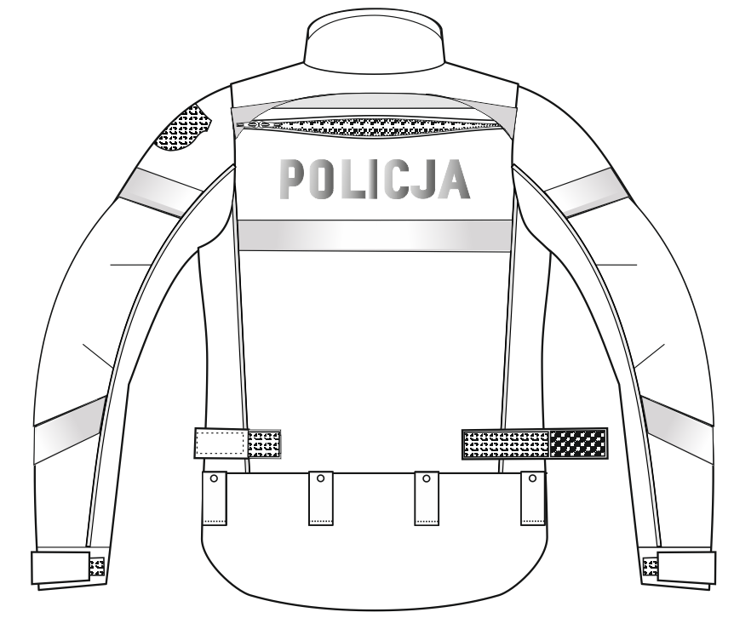

**Rysunek 10.** Rysunek poglądowy - Kurtka letnia dla motocyklisty - strona wierzchnia - tył z umiejscowieniem elementów regulacji pasa i wentylacją pleców

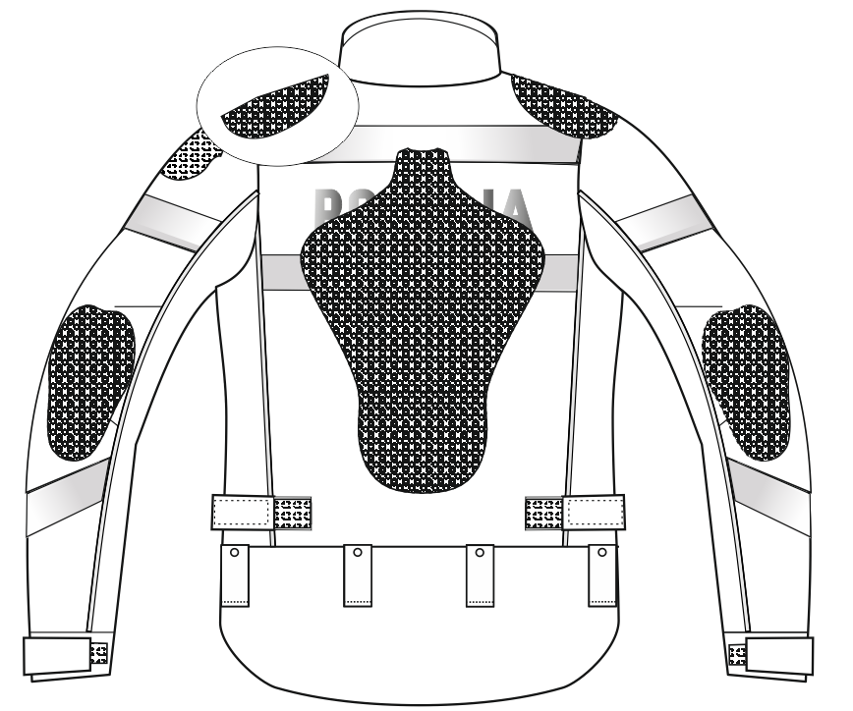

**Rysunek 11.** Rysunek poglądowy - Kurtka letnia dla motocyklisty - strona wierzchnia - tył z umiejscowieniem elementów układu protektorów   
w workach kieszeniowych

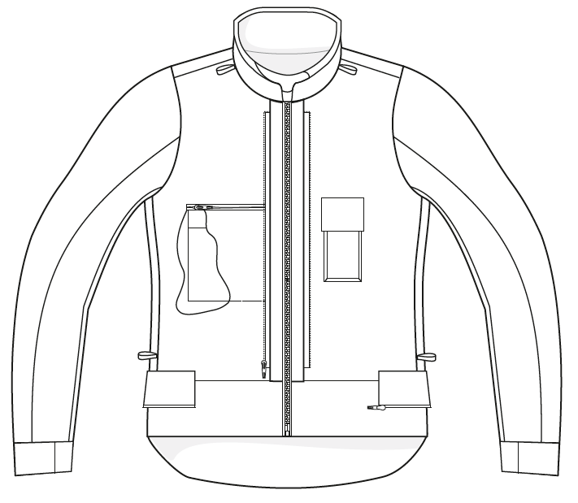

**Rysunek 12.** Rysunek poglądowy - Kurtka letnia dla motocyklisty - strona spodnia (podszewka) - przód z umiejscowieniem kieszeni ciętej z workiem   
i kieszeni na telefon

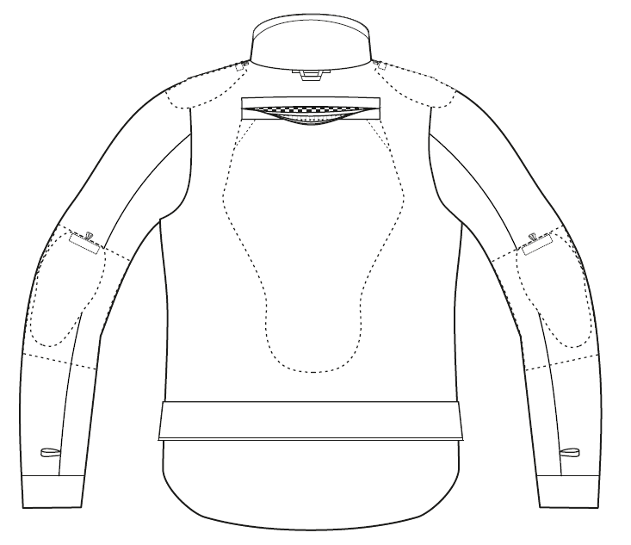

**Rysunek 13.** Rysunek poglądowy - Kurtka letnia dla motocyklisty - strona spodnia (podszewka) z umiejscowieniem kieszeni ciętej zamykanej na rzep   
z workiem na protektor - tył

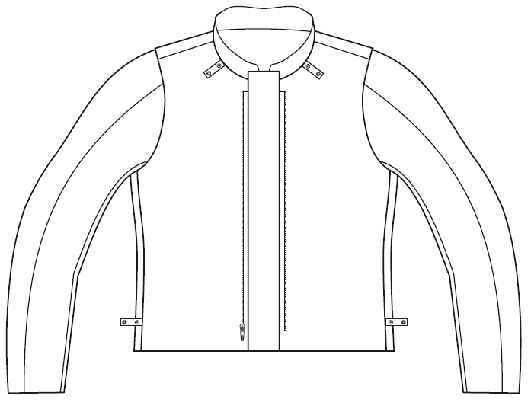

**Rysunek 14.** Rysunek poglądowy - Podpinka - „membrana” - przód - strona wierzchnia

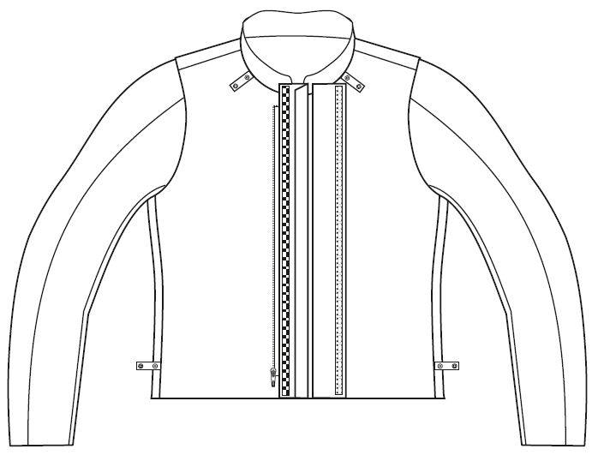

**Rysunek 15.** Rysunek poglądowy - Podpinka - „membrana” z rozłożoną plisą - przód - strona wierzchnia

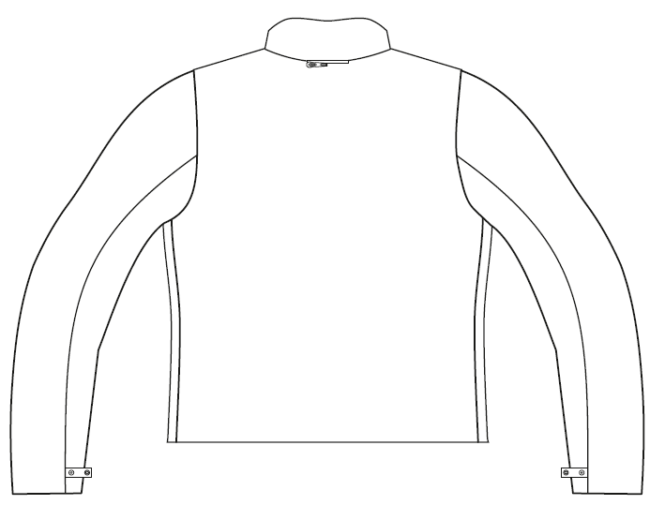

**Rysunek 16.** Rysunek poglądowy - Podpinka - „membrana” - tył - strona wierzchnia

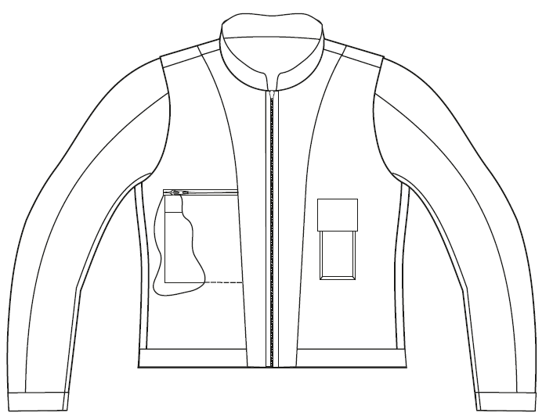

**Rysunek 17.** Rysunek poglądowy - Podpinka - „membrana” - przód - strona spodnia - z umiejscowieniem kieszeni ciętej z workiem

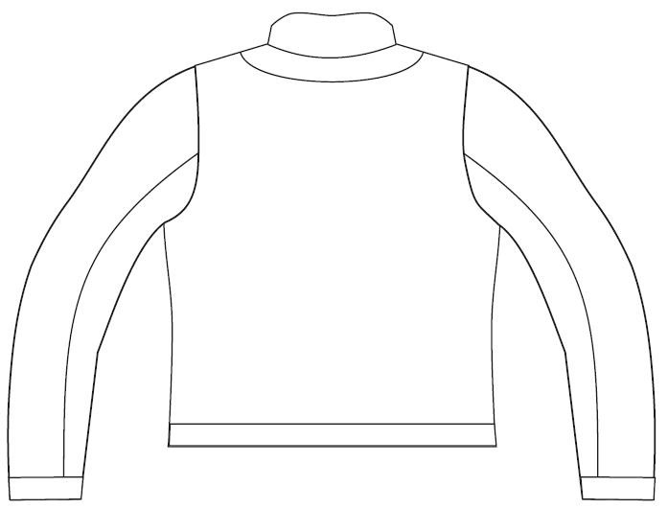

**Rysunek 18.** Rysunek poglądowy - Podpinka - „membrana” - tył - strona spodnia

# WYMAGANIA

# Wymagania techniczne

# Wykaz materiałów i dodatków

Tabela 1. Zestawienie materiałów i dodatków do wykonania kurtki letniej z podpinką – membraną

| **Lp.** | **Nazwa** | **Wymagania** | **Nr Rysunku** |
| --- | --- | --- | --- |
| **KURTKA LETNIA** | | | |
| 1. | Tkanina poliamidowa powlekana granatowa  – (podstawowa) | wg Tabeli 2 i 3 | 19, 25, 28, 29, 30, 35, 36 |
| 2. | Tkanina poliamidowa powlekana, czarna  – (wzmocnieniowa) | wg Tabeli 4 i 5 | 19, 25 |
| 3. | Dzianina z okrywą jednostronną czarna | wg Tabeli 6 | 19, 25, 28, 30, 31, 35, 37 |
| 4. | Tkanina poliestrowa | wg Tabeli 11 | 20, 22, 24, 29, 30, 31, 32, 34, 35, 36, 37 |
| 5. | Siatka dziana granatowa | wg Tabeli 8 i 9 | 19, 21, 24, 25, 27 |
| 6. | Siatka dziana czarna | wg Tabeli 10 | 28, 30, 35, 37 |
| 7. | Dzianina powlekana wodoodporna – „membrana” czarna | wg Tabeli 7 | 31, 34 |
| 8. | Dzianina aramidowa | wg Tabeli 12 | 22, 25 |
| 9. | Tkanina elastyczna | wg Tabeli 13 | 28, 29 |
| 10. | Pianka poliuretanowa | wg Tabeli 14 | 21, 23, 26 |
| 11. | Zamek błyskawiczny spiralny | Zamek błyskawiczny spiralny (żyłka 5) rozdzielczy jednomaszynkowy, kolor czarny, dł. 42 cm x2 | 29, 31 |
| 12. | Zamek błyskawiczny spiralny | Zamek błyskawiczny spiralny (żyłka 5) nie rozdzielczy, kolor czarny, dł. 17 cm x 4 | 21, 29, 36 |
| 13. | Zamek błyskawiczny spiralny | Zamek błyskawiczny spiralny (żyłka 5) nie rozdzielczy, kolor czarny, dł. 16 cm x 1 | 21 |
| 14. | Zamek błyskawiczny spiralny | Zamek błyskawiczny spiralny (żyłka 5) jednomaszynkowy rozdzielczy, kolor czarny, dł. 9 cm x1 | 30, 34 |
| 15. | Zamek błyskawiczny spiralny | Zamek błyskawiczny spiralny (żyłka 5), typu "X" (zbieżny), dwumaszynkowy, kolor czarny, dł. 48 cm x 1 | 27 |
| 16. | Zamek błyskawiczny spiralny | Zamek błyskawiczny spiralny (żyłka 5) rozdzielczy jednomaszynkowy, kolor czarny, dł. 50 cm x1 | 32 |
| 17. | Zamek błyskawiczny kostkowy | Zamek błyskawiczny kostkowy (kostka 5) rozdzielczy jednomaszynkowy, kolor czarny, dł. 60 cm x 1 | 29, 30 |
| 18. | Zamek błyskawiczny kostkowy | Zamek błyskawiczny kostkowy (kostka 5), rozdzielczy, jednomaszynkowy, kolor czarny, dł. 56 cm x1 | 20 |
| 19. | Taśma samosczepna welur | Taśma samosczepna welur (pętelka), szer. 20 mm, dł. 75 mm x 1 | 21 |
| 20. | Taśma samosczepna welur | Taśma samosczepna welur (pętelka), szer. 20 mm, dł. 560 mm x 1 | 21 |
| 21. | Taśma samosczepna welur | Taśma samosczepna welur (pętelka), szer. 20 mm, dł. 130 mm x 1 | 22 |
| 22. | Taśma samosczepna welur | Taśma samosczepna welur (pętelka), szer. 20 mm, dł. 145 mm x 2 | 24 |
| 23. | Taśma samosczepna welur | Taśma samosczepna welur (pętelka), szer. 20 mm, dł. 220 mm x 1 | 30 |
| 24. | Taśma samosczepna welur | Taśma samosczepna welur (pętelka), szer. 20 mm, dł. 520 mm x 1 | 32 |
| 25. | Taśma samosczepna welur | Taśma samosczepna welur (pętelka), szer. 40 mm, dł. 150 mm x 2 | 27 |
| 26. | Taśma samosczepna welur | Taśma samosczepna welur (pętelka), szer. 40 mm, dł. 40 mm x 2 | 29, 36 |
| 27. | Taśma samosczepna welur | Taśma samosczepna welur (pętelka), szer. 100 mm, dł. 110 mm x 1 | 24 |
| 28. | Taśma samosczepna haczyk | Taśma samosczepna haczyk, szer. 20 mm, dł. 75 mm x 1 | 21 |
| 29. | Taśma samosczepna haczyk | Taśma samosczepna haczyk, szer. 20 mm dł., 560 mm x 1 | 21 |
| 30. | Taśma samosczepna haczyk | Taśma samosczepna haczyk, szer. 20 mm dł., 110 mm x 2 | 24 |
| 31. | Taśma samosczepna haczyk | Taśma samosczepna haczyk, szer. 40 mm, dł. 220 mm x 1 | 30 |
| 32. | Taśma samosczepna haczyk | Taśma samosczepna haczyk,  szer. 20 mm, dł. 520 mm x 1 | 33 |
| 33. | Taśma samosczepna haczyk | Taśma samosczepna haczyk,  szer. 40 mm, dł. 90 mm x 2 | 27 |
| 34. | Taśma samosczepna haczyk | Taśma samosczepna haczyk,  szer. 40 mm, dł. 40 mm x 2 | 29,35 |
| 35. | Folia odblaskowa | Odblaskowa, termotransferowa w kolorze srebrnym, spełniająca wymagania normy PN-EN ISO 20471:2013-07 i zachowująca właściwości odblaskowości po 50 cyklach prania w temperaturze 60 ºC, po 30 cyklach czyszczenia chemicznego oraz po 5000 cyklach ścierania. | 20, 24, 25 |
| 36. | Piping | Wypustka z materiału odblaskowego w kolorze srebrnym (ze sznurkiem ø 2mm), termotransferowa, spełniająca wymagania normy PN-EN ISO 20471:2013-07 i zachowująca właściwości odblaskowości po 50 cyklach prania w temperaturze 60 ºC, po 30 cyklach czyszczenia chemicznego oraz po 5000 cyklach ścierania. | 20, 25 |
| 37. | Taśma poliamidowa | Poliamidowa, czarna, szer. 10 mm, złożona na pół x 12 | 29, 30 |
| 38. | Taśma poliamidowa | Poliamidowa, czarna, szer. 15 mm x 6 | 31, 34 |
| 39. | Ramka plastikowa z poprzeczką | Do taśmy, szer. 40 mm x 2, kolor czarny | 21 |
| 40. | Napa | Z główką z tworzywa sztucznego, kolor czarny, ø 14 mm x 2 | 22 |
| 41. | Napa | Nap z główką z metalowy, kolor czarny, ø 12 mm x 6 | 31, 34 |
| 42. | Taśma uszczelniająca | Masa powierzchniowa 150 ± 1 g/m2,  szer. 22 mm | 32 |
| 43. | Protektor tyłu | Wymagania wg Tabeli 18,  wymiary wg Rysunku 57 i Tabeli 25 | 38 |
| 44. | Protektor barkowy | Wymagania wg Tabeli 18,  wymiary wg Rysunku 57 i Tabeli 25 | 38 |
| 45. | Protektor łokciowy | Wymagania wg Tabeli 18,  wymiary wg Rysunku 57 i Tabeli 25 | 38 |
| 46. | Nici poliestrowe z włókien ciągłych | Wymagania wg Tabeli 15 | - |
| 47. | Nici poliestrowe z włókien ciętych | Wymagania wg Tabeli 16 | - |

Miejsca zastosowania poszczególnych materiałów i dodatków w kurtce letniej kombinezonu dla funkcjonariuszy pełniących służbę na motocyklach oraz podpinki wodoodpornej (membrany) został przedstawione na Rysunkach 19 ÷ 38.

Miejsca zastosowania taśm uszczelniających szwy dla podpinki wodoodpornej (membrany) został przedstawione na Rysunku 32.

**UWAGA:** Przed rozpoczęciem produkcji Wykonawca powinien zgromadzić i dokonać przeglądu  
poświadczeń jakościowych producentów dla każdej nowej dostawy materiałów i dodatków

potwierdzające wymagania zawarte w Tabeli 1.

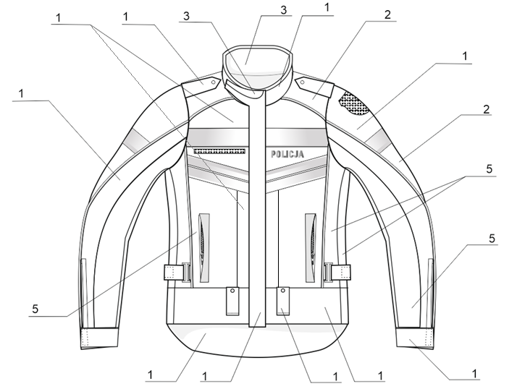

**Rysunek 19.** Rysunek zastosowanych materiałów - Kurtka letnia dla motocyklisty - przód - strona wierzchnia

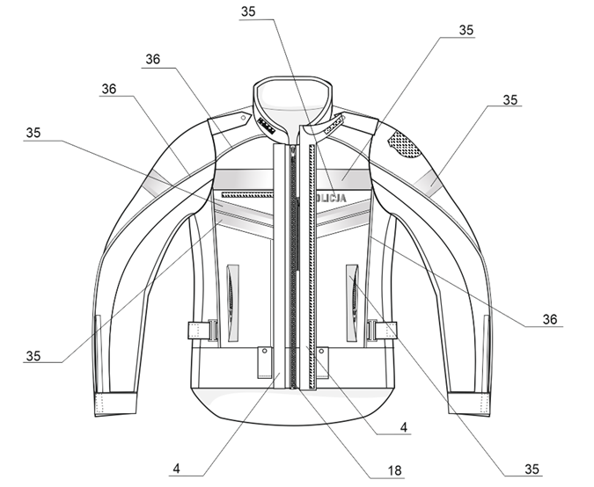

**Rysunek 20.** Rysunek zastosowanych materiałów - Kurtka letnia dla motocyklisty - przód - strona wierzchnia

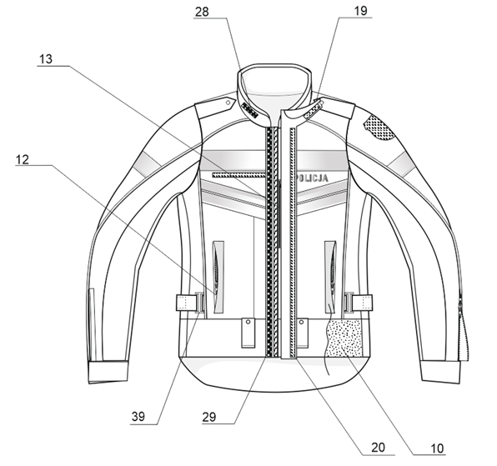

**Rysunek 21.** Rysunek zastosowanych materiałów - Kurtka letnia dla motocyklisty przód - strona wierzchnia

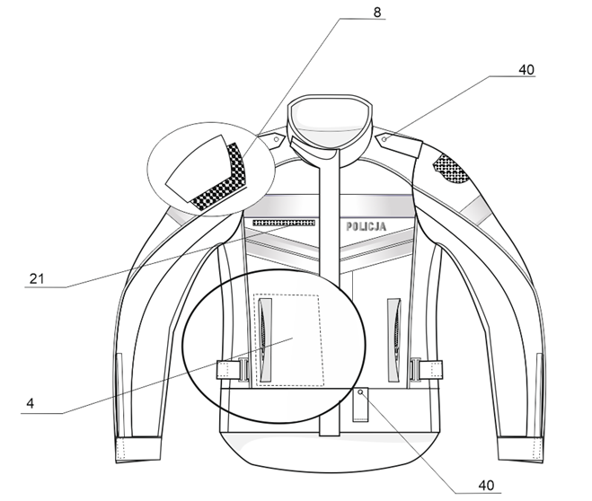

**Rysunek 22.** Rysunek zastosowanych materiałów - Kurtka letnia dla motocyklisty - przód - strona wierzchnia

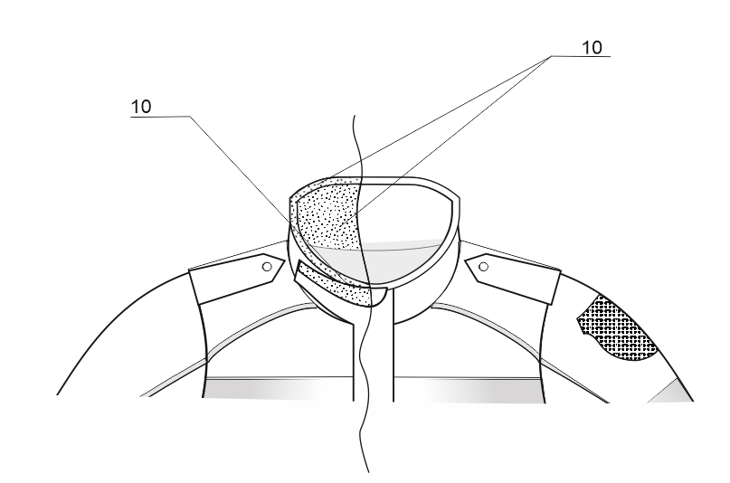

**Rysunek 23.** Rysunek zastosowanych materiałów - Kurtka letnia dla motocyklisty - przód - strona wierzchnia

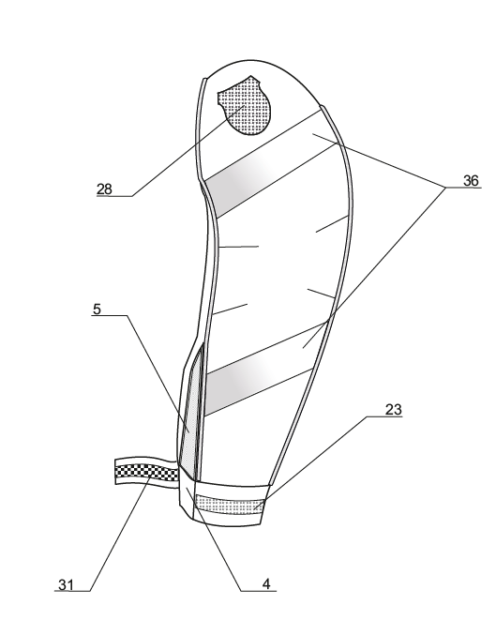

**Rysunek 24.** Rysunek zastosowanych materiałów - Rękaw kurtki letniej dla motocyklisty - strona wierzchnia

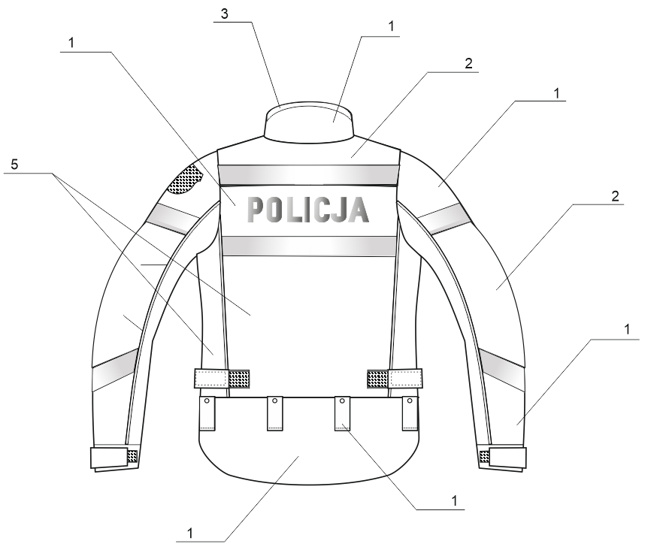

**Rysunek 25.** Rysunek zastosowanych materiałów - Kurtka letnia dla motocyklisty - tył - strona wierzchnia

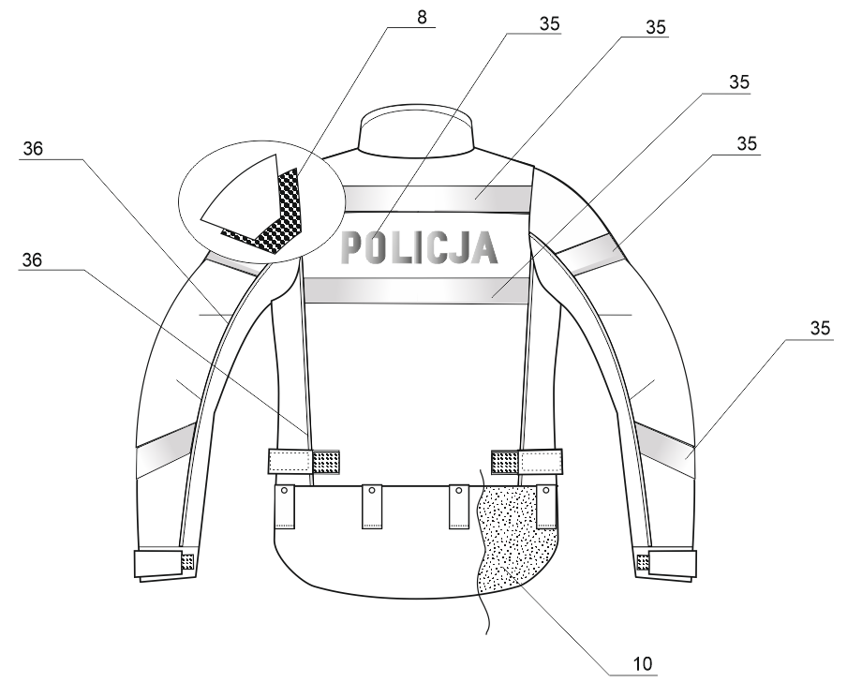

**Rysunek 26.** Rysunek zastosowanych materiałów - Kurtka letnia dla motocyklisty - tył - strona wierzchnia

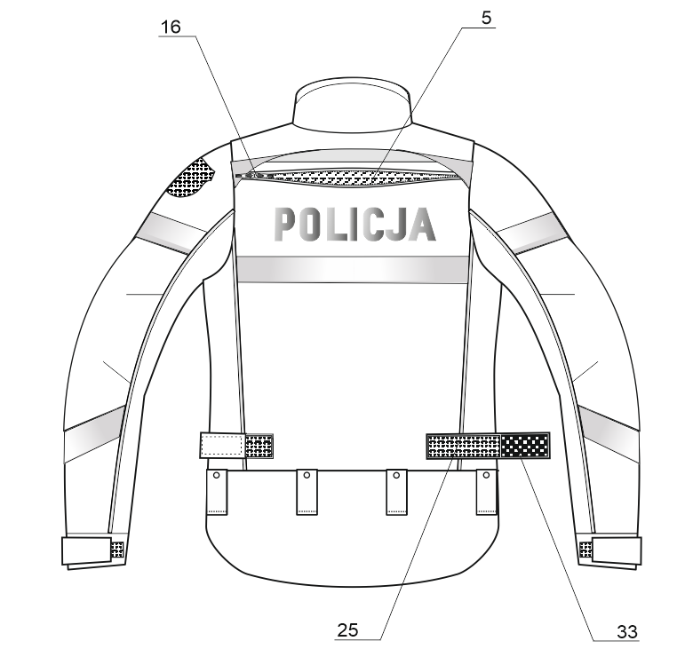

**Rysunek 27.** Rysunek zastosowanych materiałów - Kurtka letnia dla motocyklisty - tył - strona wierzchnia

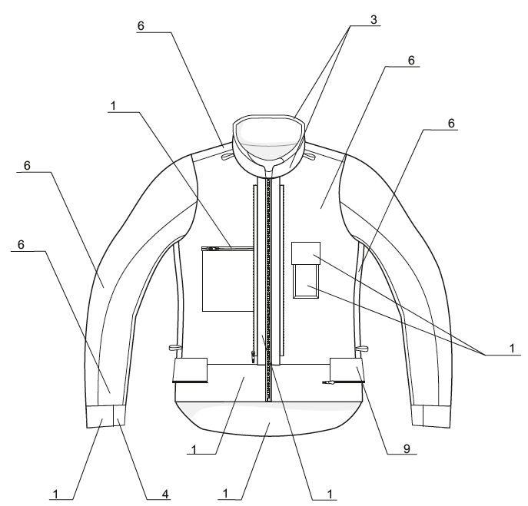

**Rysunek 28.** Rysunek zastosowanych materiałów - Kurtka letnia dla motocyklisty - strona spodnia (podszewka) - przód

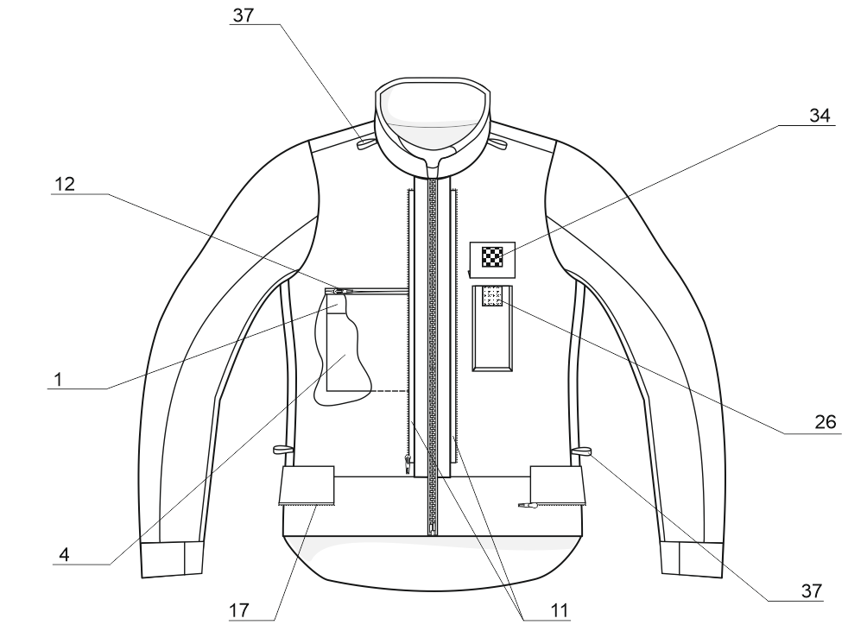

**Rysunek 29.** Rysunek zastosowanych materiałów - Kurtka letnia dla motocyklisty - strona spodnia (podszewka) - przód

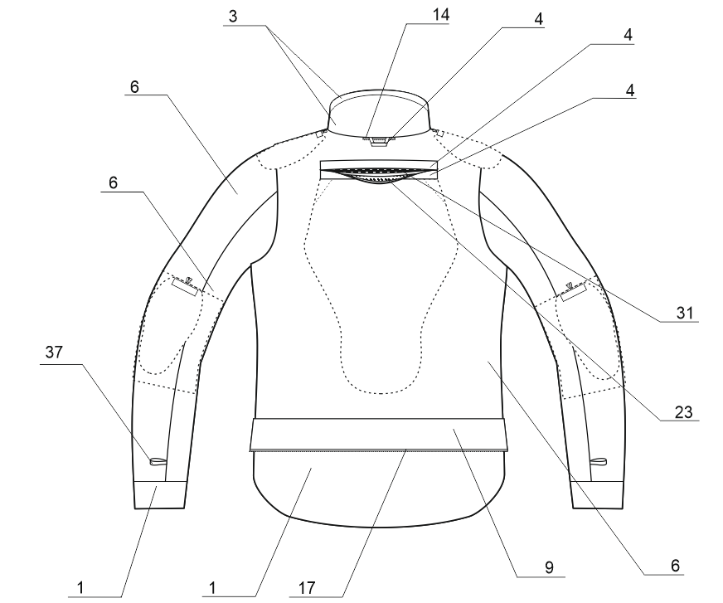

**Rysunek 30.** Rysunek zastosowanych materiałów - Kurtka letnia dla motocyklisty - strona spodnia (podszewka) - tył

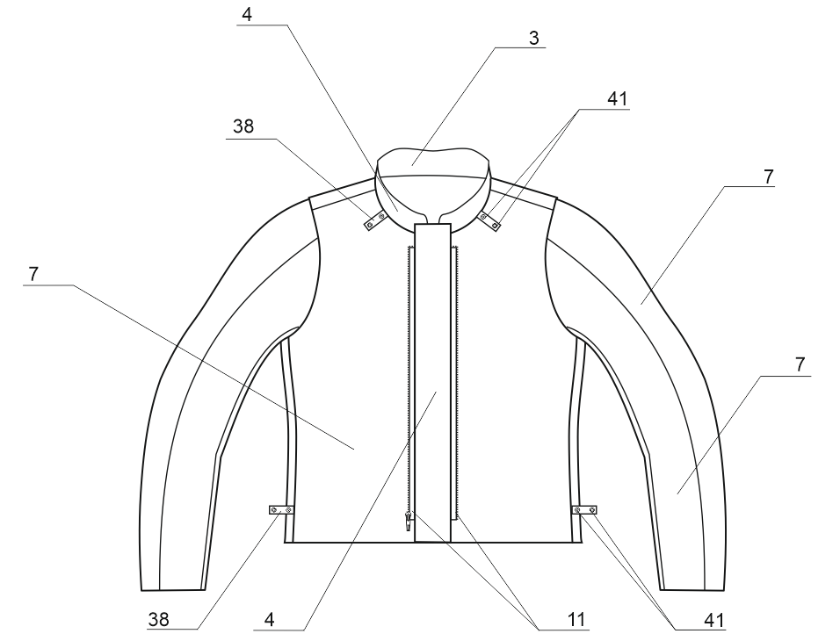

**Rysunek 31.** Rysunek zastosowanych materiałów - Podpinka - „membrana” - przód - strona wierzchnia

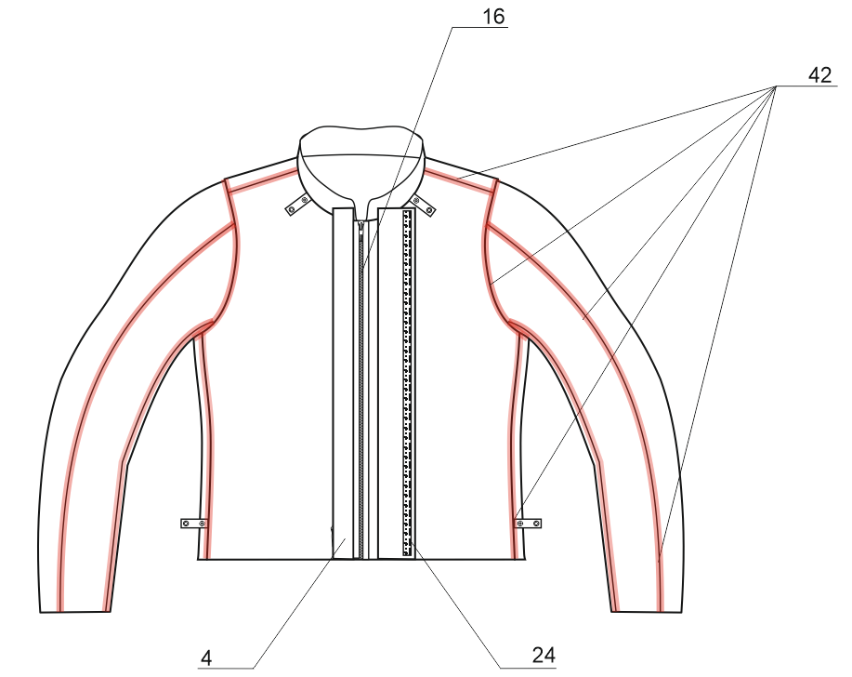

**Rysunek 32.** Rysunek zastosowanych materiałów - Podpinka - „membrana” - przód - strona wierzchnia - miejsca klejenia szwów

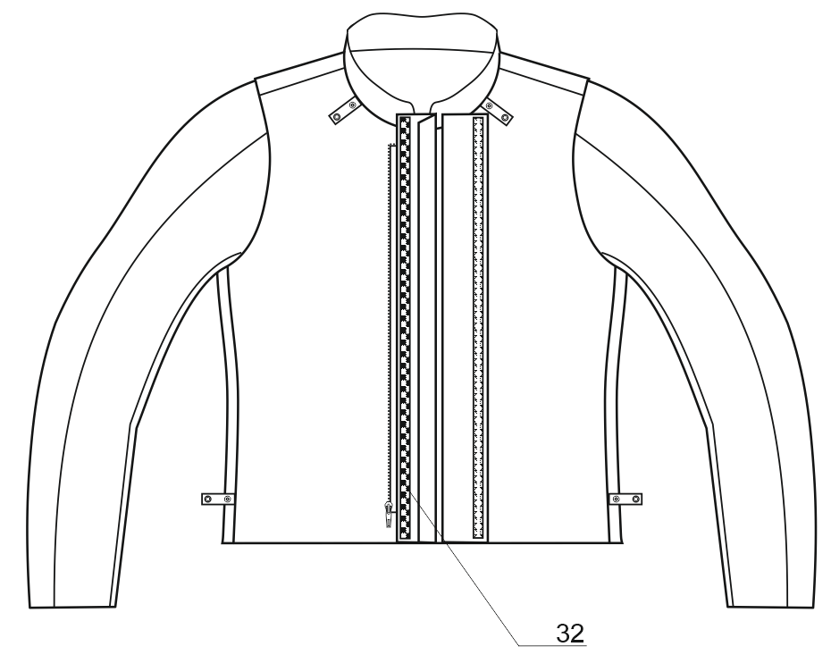

**Rysunek 33.** Rysunek zastosowanych materiałów - Podpinka - „membrana” - przód - strona wierzchnia

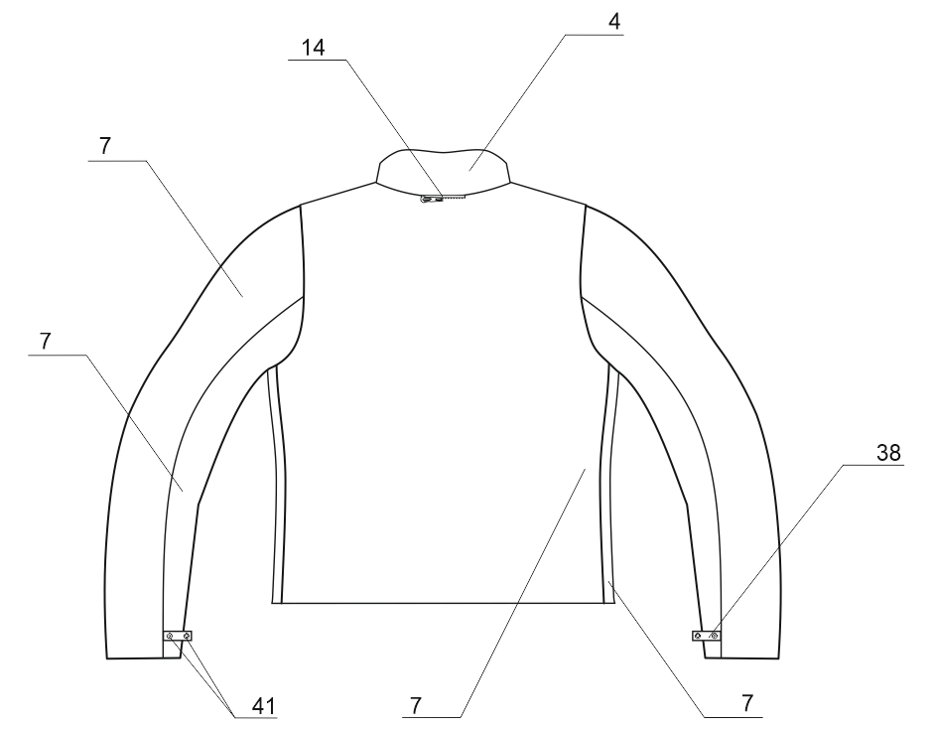

**Rysunek 34.** Rysunek zastosowanych materiałów - Podpinka - „membrana” - tył - strona wierzchnia

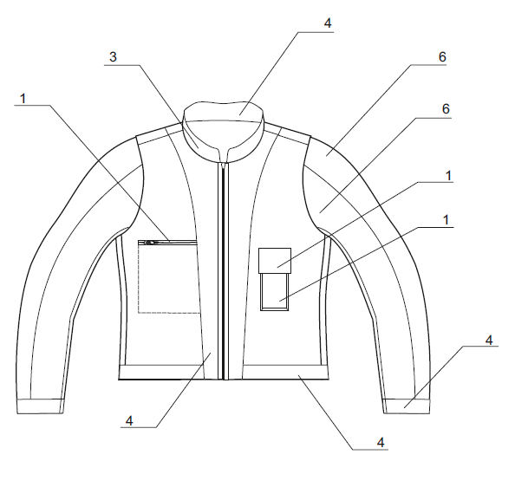

**Rysunek 35.** Rysunek zastosowanych materiałów - Podpinka - „membrana” - przód - strona spodnia

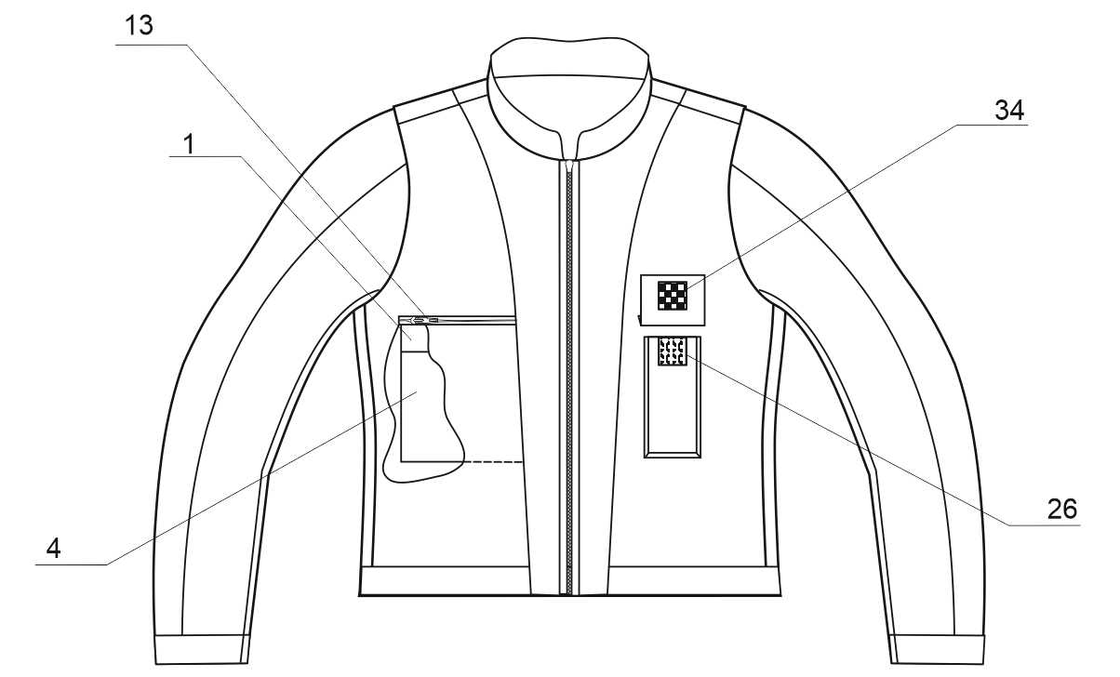

**Rysunek 36.** Rysunek zastosowanych materiałów - Podpinka - „membrana” - przód - strona spodnia

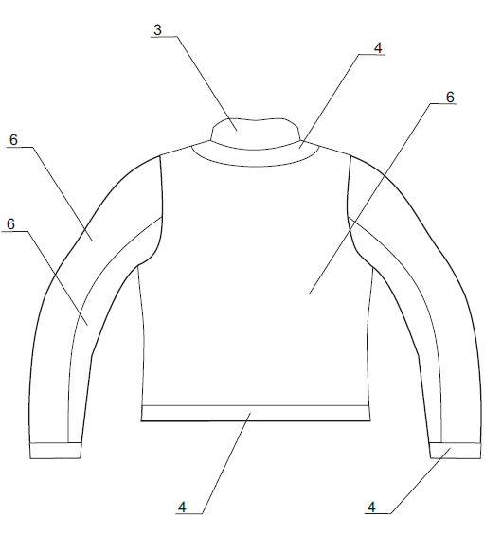

**Rysunek 37.** Rysunek zastosowanych materiałów - Podpinka - „membrana” - tył - strona spodnia

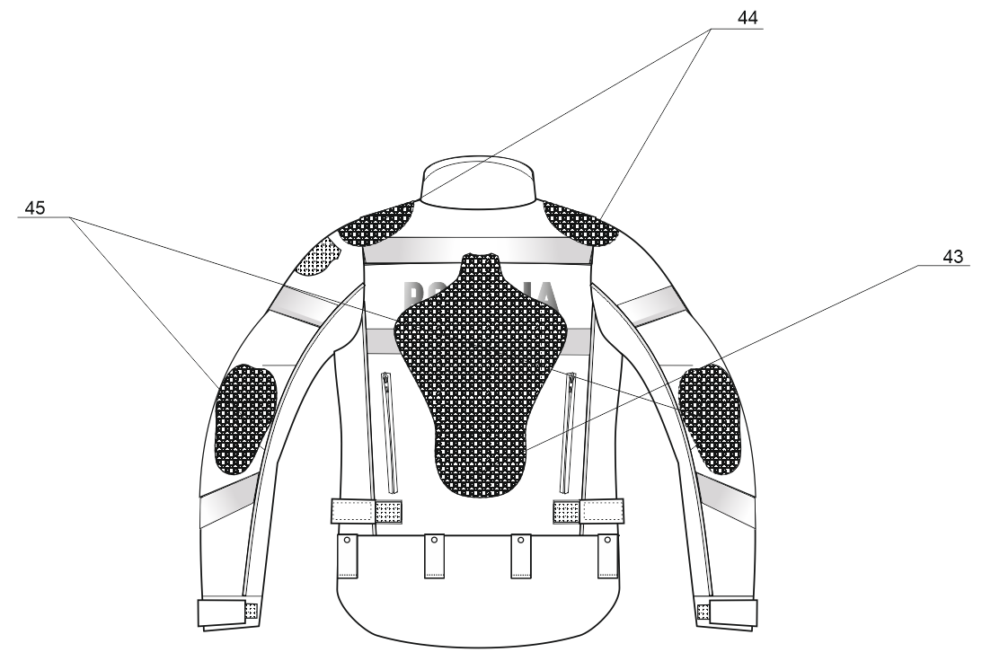

**Rysunek 38.** Rysunek zastosowanych materiałów - Kurtka letnia dla motocyklisty - tył - strona wierzchnia (protektory)

# Wymagania techniczne podstawowych materiałów i dodatków

**Tabela 2.** Wymagania dla tkaniny poliamidowej powlekanej o masie liniowej przędz 560 dtex, granatowej

| **Lp.** | **Parametr** | **Jednostka** | **Wartość** | **Metodyka badań** |
| --- | --- | --- | --- | --- |
|  | Skład | - | poliamid 6.6 | Deklaracja producenta |
|  | Powleczenie | - | 2xAC/FC | Deklaracja producenta |
|  | Kolor | - | granat  wg Tabeli 3 | PN-EN ISO 105-J01:2002.  PN-EN ISO 105-J03:2009 |
|  | Splot | - | płócienny 1/1 | Deklaracja producenta |
|  | Masa powierzchniowa | g/m2 | 270±25 | PN-ISO 3801:1993 |
|  | Wytrzymałość na zrywanie:   * osnowa * wątek,   nie mniej niż: | N | 2000  1600 | PN-EN ISO 13934-1:2013-07 |
|  | Wytrzymałość na rozdzieranie   * osnowa * wątek,   nie mniej niż: | N | 70  70 | PN-EN ISO 4674-1:2017-02 |
|  | Odporność na ścieranie,  nie mniej niż: | cykle | 200 000 | PN-EN ISO 12947-2:2017-02  obciążenie 12 kPa |
|  | Zmiana wymiarów po praniu ręcznym, w temp. 40°C:  - kierunek wzdłużny  - kierunek poprzeczny,  nie więcej niż: | % | 3  3 | PN–EN ISO 5077:2011  PN–EN ISO 6330:2012  metoda prania 4H  metoda suszenia A |
|  | Odporność na zwilżanie powierzchniowe (spray test):  - w stanie aklimatyzowanym  - po 5 praniach ręcznych,  nie mniej niż: | stopień | 4  3 | PN-EN ISO 4920:2013-02 |
|  | Wodoszczelność:  - w stanie aklimatyzowanym  - po 5 praniach ręcznych,  nie mniej niż: | cm H2O | 100  50 | PN-EN ISO 811:2018-07 |
|  | Odporność wybarwień na pranie w temp. 40ºC:  - zmiana barwy próbki  - zabrudzenie bieli PA  - zabrudzenie bieli CO,  nie mniej niż: | stopień | 4/5  4  4 | PN-EN ISO 105-C06:2010  metoda A1S |
|  | Odporność wybarwień na światło sztuczne,  nie mniej niż: | stopień | 5 | PN-EN ISO 105–B02:2014-11 |
|  | Oleofobowość:  - w stanie aklimatyzowanym  - po 5 praniach wodnych,  nie mniej niż: | stopień | 5,0  4,0 | PN-EN ISO 14419:2010 |
|  | Odporność na tarcie:  - suche wzdłuż ÷ wszerz  - mokre wzdłuż ÷ wszerz,  nie mniej niż: | stopień | 4  4 | PN-EN ISO 105-X12:2016-08 |
|  | Odporność na pot  - zmiana barwy próbki  - zabrudzenie bieli tkanina PA  - zabrudzenie bieli tkanina CO,  nie mniej niż: | stopień | 4/5  4  4 | PN-EN ISO 105-E04:2013-06 |

Kolor granatowy dla tkaniny poliamidowej powlekanej powinien spełniać wymagania   
w zakresie współrzędnych barwy i dopuszczalnej różnicy barwy względem wzorca określonych   
w Tabeli 3.

**Tabela 3.** Współrzędne barwy i dopuszczalna różnica barwy względem wzorca

|  |  |  |  |
| --- | --- | --- | --- |
| **Wartości CIELab (D65/10o) - wzorca** | | | **Dopuszczalna wartość ΔE*ab** |
| L* | a* | b* |
| 16,73 | 1,82 | - 5,19 | ≤ 1,5 |

**Tabela 4.** Wymagania dla tkaniny poliamidowej powlekanej o masie liniowej przędz 1100 dtex, czarnej

| **Lp.** | **Parametr** | **Jednostka** | **Wartość** | **Metodyka badań** |
| --- | --- | --- | --- | --- |
|  | Skład | - | poliamid 6.6 | Deklaracja producenta |
|  | Powleczenie | - | 2xAC/FC | Deklaracja producenta |
|  | Kolor | - | czarny  wg Tabeli 5 | PN-EN ISO 105-J01:2002  PN-EN ISO 105-J03:2009 |
|  | Splot | - | płócienny 1/1 | Deklaracja producenta |
|  | Masa powierzchniowa | g/m2 | 350±35 | PN-ISO 3801:1993 |
|  | Wytrzymałość na zrywanie:  - osnowa  - wątek,  nie mniej niż: | N | 3500  2700 | PN-EN ISO13934-1:2013-07 |
|  | Wytrzymałość na rozdzieranie:  - osnowa  - wątek,  nie mniej niż: | N | 200  200 | PN-EN ISO 13937-2:2002 |
|  | Odporność na ścieranie,  nie mniej niż: | cykle | 200 000 | PN-EN ISO  12947-2:2017-02  obciążenie 12 kPa |
|  | Zmiana wymiarów po praniu ręcznym w temp. 40°C:  - kierunek wzdłużny  - kierunek poprzeczny,  nie więcej niż: | % | 3  3 | PN–EN ISO 5077:2011  PN–EN ISO 6330:2012  metoda prania 4H  metoda suszenia A |
|  | Odporność na zwilżanie powierzchniowe (spray test):  - w stanie aklimatyzowanym  - po 5 praniach ręcznych,  nie mniej niż: | stopień | 4  3 | PN-EN ISO4920:2013-02 |
|  | Wodoszczelność:  - w stanie aklimatyzowanym  - po 5 praniach ręcznych,  nie mniej niż: | cm H2O | 100  50 | PN-EN ISO 811:2018-07 |
|  | Odporność wybarwień na pranie w temp. 40ºC:  - zmiana barwy próbki  - zabrudzenie bieli PA  - zabrudzenie bieli CO,  nie mniej niż: | stopień | 4/5  4  4 | PN-EN ISO105–C06:2010  metoda A1S |
|  | Odporność wybarwień na światło sztuczne,  nie mniej niż: | stopień | 5 | PN-EN ISO105–B02:2014-11 |
|  | Oleofobowość:  - w stanie aklimatyzowanym  - po 5 praniach ręcznych,  nie mniej niż: | stopień | 5,0  4,0 | PN-EN ISO 14419:2010 |
|  | Odporność na tarcie:  - suche wzdłuż ÷ wszerz  - mokre wzdłuż ÷ wszerz,  nie mniej niż: | stopień | 4  4 | PN-EN ISO105-X12:2016-08 |
|  | Odporność na pot:  - zmiana barwy próbki  - zabrudzenie bieli tkanina PA  - zabrudzenie bieli tkanina CO,  nie mniej niż: | stopień | 4/5  4  4 | PN-EN ISO105-E04:2013-06 |

Kolor czarny dla tkaniny poliamidowej powlekanej powinien spełniać wymagania   
w zakresie współrzędnych barwy i dopuszczalnej różnicy barwy względem wzorca określonych   
w Tabeli 5.

**Tabela 5.** Współrzędne barwy i dopuszczalna różnica barwy względem wzorca.

|  |  |  |  |
| --- | --- | --- | --- |
| **Wartości CIELab (D65/10o)** | | | **Dopuszczalna wartość ΔE*ab** |
| L* | a* | b* |
| 16,34 | 0,23 | - 0,30 | ≤ 1,5 |

**Tabela 6.** Wymagania dla dzianiny z okrywą jednostronną

| **Lp.** | **Parametr** | **Jednostka** | **Wartość** | **Metodyka badania** |
| --- | --- | --- | --- | --- |
|  | Kolor | - | czarny | - |
|  | Liczba:  - rządków  - kolumienek | /10cm | 285±20  135±15 | PN-ISO 14971:2007 |
|  | Skład surowcowy | % | 100% PES | Deklaracja producenta |
|  | Masa powierzchniowa | g/m2 | 145±15 | PN-ISO 3801:1993 |
|  | Grubość | mm | 1,25±0,05 | PN-EN ISO 5084:1999 |
|  | Wytrzymałość na przebicie kulką, nie mniej niż: | N | 400 | PN-EN ISO 9073-5:2008 |
|  | Odporność wybarwień na mechacenie i pilling (5000 cykli), nie mniej niż: | stopień | 3-4 | PN-EN ISO 12945-1:2002 |
|  | Odporność wybarwień na pot  alkaliczny i kwaśny:  - zmiana barwy próbki  - zabrudzenie bieli tkanina PES  - zabrudzenie bieli tkanina CO,  nie mniej niż: | stopień | 4/5  4  4 | PN-EN ISO 105-E04:2013-06 |
|  | Odporność wybarwień na tarcie:  - suche wzdłuż÷wszerz  - mokre wzdłuż÷wszerz  nie mniej niż: | stopień | 4  4 | PN –EN ISO 105-X12:2016-08 |
|  | Zmiana wymiarów po praniu ręcznym w temp. 40°C:  - kierunek wzdłużny  - kierunek poprzeczny,  nie więcej niż: | % | 3  3 | PN–EN ISO 5077:2011  PN–EN ISO 6330:2012  metoda prania 4H  metoda suszenia A |
|  | Odporność wybarwień na pranie:  - zmiana barwy  - zabrudzenie bieli tkanina PES  - zabrudzenie bieli tkanina CO,  nie mniej niż: | stopień | 4  3  4 | PN-EN ISO 105–C06:2010 |
|  | Odporność wybarwień na światło sztuczne,  nie mniej niż: | stopień | 4 | PN-EN ISO 105-B02:2014-11 |

**Tabela 7.** Wymagania dla dzianiny powlekanej wodoodpornej – „membrana”

| **Lp.** | **Parametr** | **Jednostka** | **Wartość** | **Metodyka badania** |
| --- | --- | --- | --- | --- |
|  | Skład surowcowy | % | Poliester 100% | Deklaracja producenta |
|  | Kolor | - | czarny | - |
|  | Masa powierzchniowa | g/ m2 | 110±10 | PN-ISO 3801:1993 |
|  | Wytrzymałość na rozdzieranie:  - wzdłuż  - wszerz,  nie mniej niż: | N | 15  15 | PN-EN ISO 13937-2:2002 |
|  | Wodoszczelność:  - w stanie aklimatyzowanym,  nie mniej niż: | hPa | 1000 | PN-EN 343+A1:2008+AC:2010 |

**Tabela 8.** Wymagania dla siatki dzianej (ażurowej) granatowej

| **Lp.** | **Parametr** | **Jednostka** | **Wartość** | **Metodyka badania** |
| --- | --- | --- | --- | --- |
|  | Kolor | - | granat  wg Tabeli 9 | PN-EN ISO 105-J01:2002  PN-EN ISO 105-J03:2009 |
|  | Splot | - | ażurowy | PN-EN ISO 8388:2005 |
|  | Skład surowcowy | % | poliester 100% | Deklaracja producenta |
|  | Liczba:  - rządków  - kolumienek | /10cm | 113±10  88±15 | PN-EN 14971:2007  metoda A |
|  | Masa powierzchniowa | g/m2 | 315±15 | PN-ISO 3801:1993 |
|  | Grubość | mm | 0,88±0,05 | PN-EN ISO 5084:1999 |
|  | Wytrzymałość na rozdzieranie:  - osnowa  - wątek,  nie mniej niż: | N | 70 | PN-EN ISO 4674-1:2017-02 |
|  | Wytrzymałość na przebicie kulką,  nie mniej niż: | N | 1000 | PN-EN ISO 9073-5:2008 |
|  | Odporność na pilling (5000 cykli)  nie mniej niż: | stopień | 4 | PN-EN ISO 12945-1:2002 |
|  | Odporność wybarwień na pot:  - alkaliczny  - kwaśny,  nie mniej niż: | stopień | 4  4 | PN-EN ISO 105-E04:2013-06 |
|  | Odporność wybarwień na tarcie:  - suche  - mokre,  nie mniej niż: | stopień | 4  4 | PN –EN ISO 105-X12:2016-08 |
|  | Zmiana wymiarów po praniu  ręcznym w temp. 40oC:  - osnowa  - wątek,  nie więcej niż: | % | 3  3 | PN–EN ISO 5077:2011  PN–EN ISO 6330:2012  metoda prania 4H  metoda suszenia A |
|  | Odporność na ścieranie,  nie mniej niż: | cykle | 30 000 | PN-EN ISO 12947-2:2017-02 |
|  | Odporność wybarwień na pranie:  - zabrudzenie bieli tkanina PES  - zabrudzenie bieli tkanina CO,  nie mniej niż: | stopień | 4  4 | PN-EN ISO 105–C06:2010 |
|  | Odporność wybarwień na pranie domowe i komunalne,  nie mniej niż: | stopień | 4 | PN-EN ISO 105-C06:2010 |

Kolor granatowy dla siatki powinien spełniać wymagania w zakresie współrzędnych barwy   
i dopuszczalnej różnicy barwy względem wzorca określonych w Tabeli 9.

**Tabela 9.** Współrzędne barwy i dopuszczalna różnica barwy względem wzorca

|  |  |  |  |
| --- | --- | --- | --- |
| **Wartości CIELab (D65/10o)** | | | **Dopuszczalna wartość ΔE*ab** |
| L* | a* | b* |
| 16,73 | 1,82 | - 5,19 | ≤ 1,5 |

**Tabela 10**. Wymagania dla siatki dzianej (ażurowej), czarnej

| **Lp.** | **Parametr** | **Jednostka** | **Wartość** | **Metodyka badania** |
| --- | --- | --- | --- | --- |
|  | Kolor | - | czarny | - |
|  | Splot | - | ażurowy | PN-EN ISO 8388:2005 |
|  | Skład surowcowy | % | poliester 100% | Deklaracja producenta |
|  | Liczba:  - rządków  - kolumienek | /10cm | 165±15  115±10 | PN-ISO 14971:2007 |
|  | Masa powierzchniowa | g/m2 | 155±15 | PN-ISO 3801:1993  PN-P-04613:1997 |
|  | Grubość | mm | 0,50±0,06 | PN-EN ISO 5084:1999 |
|  | Wytrzymałość na przebicie kulką,  nie mniej niż: | N | 450 | PN-EN ISO 9073-5:2008 |
|  | Odporność wybarwień na mechacenie i pilling (5000 cykli),  nie mniej niż: | stopień | 4 | PN-EN ISO 12945-1:2002 |
|  | Odporność wybarwień na pot  alkaliczny i kwaśny:  - zmiana barwy próbki  - zabrudzenie bieli tkanina PES  - zabrudzenie bieli tkanina CO,  nie mniej niż: | stopień | 4/5  4  4 | PN-EN ISO 105-E04:2013-06 |
|  | Odporność wybarwień na tarcie:  - suche  - mokre,  nie mniej niż: | stopień | 4  4 | PN –EN ISO 105-X12:2016-08 |
|  | Zmiana wymiarów po praniu  ręcznym w temp. 40 0C:  - osnowa  - wątek,  nie więcej niż: | % | 3  3 | PN-EN ISO 5077:2011  PN-EN ISO 6330:2012  metoda 4H  metoda suszenia A |
|  | Odporność na ścieranie,  nie mniej niż: | cykle | 18000 | PN-EN ISO 12947-2:2017-02 |
|  | Odporność wybarwień na pranie domowe i komunalne,  nie mniej niż: | stopień | 4 | PN-EN ISO 105-C06:2010 |

**Tabela 11.** Wymagania dla tkaniny poliestrowej

| **Lp.** | **Parametr** | **Jednostka** | **Wartość** | **Metodyka badania** |
| --- | --- | --- | --- | --- |
|  | Masa powierzchniowa | g/m2 | 160±5 | PN ISO 3801:1993 |
|  | Kolor | - | czarny | - |
|  | Wytrzymałość na zrywanie:   * osnowa * wątek,   nie mniej niż: | N | 1300  850 | PN-EN ISO 13934-1:2013-07 |
|  | Wytrzymałość na rozdzieranie:   * osnowa * wątek,   nie mniej niż: | N | 70  60 | PN-EN ISO 13937-2:2002 |
|  | Wodoszczelność:  - w stanie aklimatyzowanym,  nie mniej niż: | hPa | 30 | PN-EN 811:2018-07 |
|  | Odporność na zwilżanie powierzchniowe (spray test):  - w stanie aklimatyzowanym,  nie mniej niż: | stopień | 3 | PN-EN ISO 4920:2013-02 |

**Tabela 12.** Wymagania dla dzianiny aramidowej

| **Lp.** | **Parametr** | **Jednostka** | **Wartość** | **Metodyka badania** |
| --- | --- | --- | --- | --- |
|  | Liczba:  - rządków  - kolumienek | /10 cm | 140±15  114±10 | PN-EN 14971:2007 |
|  | Masa powierzchniowa | g/m2 | 200±15 | PN-ISO 3801:1993  PN-P-04613:1997 |
|  | Grubość | mm | 1,10±0,10 | PN-EN ISO 5084:1999 |
|  | Wytrzymałość na przebicie kulką,  nie mniej niż: | N | 1000 | PN-EN ISO 9073-5:2008 |
|  | Zmiana wymiarów po praniu ręcznym w temp. 40°C:  - kierunek wzdłużny  - kierunek poprzeczny,  nie więcej niż: | % | 5,0  6,0 | PN–EN ISO 5077:2011  PN–EN ISO 6330:2012  Metoda 4H  Metoda suszenia A |

**Tabela 13.** Wymagania dla tkaniny elastycznej

|  |  |  |  |  |
| --- | --- | --- | --- | --- |
| **Lp.** | **Parametr** | **Jednostka** | **Wartość** | **Metodyka badania** |
| 1. | Kolor | - | czarny | - |
| 2. | Skład surowcowy | % | Poliamid  3%;  Elastan  7% | Deklaracja producenta |
| 3. | Masa powierzchniowa | g/m2 | 270±5 | PN ISO 3801:1993 |
| 4. | Wytrzymałość na zrywanie:  - osnowa  - wątek,  nie mniej niż: | N | 570  1500 | PN-EN ISO 13934-1-2013-07 |
| 5. | Wytrzymałość na rozdzieranie:  - osnowa  - wątek,  nie mniej niż: | N | 34 | PN-EN ISO 13937-2:2002 |
| 6. | Zmiana wymiarów po praniu ręcznym w temp. 40°C:  - kierunek wzdłużny  - kierunek poprzeczny,  nie więcej niż: | stopień | 3  3 | PN–EN ISO 5077:2011  PN–EN ISO 6330:2012  metoda 4H  metoda suszenia A |
| 7. | Oleofobowość:  - w stanie aklimatyzowanym  - po 5 praniach ręcznych,  nie mniej niż: | stopień | 5,0  5,0 | PN-EN ISO 14419:2010 |
| 8. | Odporność wybarwień na tarcie  -suche -mokre nie mniej niż: | stopień | 4  4 | PN-EN ISO 105-X12:2005 |
| 9. | Odporność wybarwień na pot: - alkaliczny  - kwaśny, nie mniej niż: | stopień | 4  4 | PN-EN ISO 105-E04:2013 |

**Tabela 14.** Wymagania dla pianki poliuretanowej o grubości 5 mm

| **Lp.** | **Parametr** | **Jednostka** | **Wartość** | **Metodyka badania** |
| --- | --- | --- | --- | --- |
|  | Gęstość pozorna | kg/m3 | 22,5÷25,0 | Deklaracja producenta  lub  PN-EN ISO 845:2010 |
|  | Twardość CLD 40% | kPa | 3,5÷4,6 | Deklaracja producenta  lub  PN-EN ISO 3386-1:2000 |
|  | Elastyczność,  nie mniej niż: | % | 40 | Deklaracja producenta  lub  PN-EN ISO 8307:2008 |
|  | Wytrzymałość na rozciąganie,  nie mniej niż: | kPa | 90 | Deklaracja producenta  lub  PN-EN ISO 1798:2009 |
|  | Wydłużenie względne przy zerwaniu,  nie mniej niż: | % | 140 | Deklaracja producenta  lub  PN-EN ISO 1798:2009 |
|  | Odkształcenie trwałe,  nie więcej niż: | % | 7 | Deklaracja producenta  lub  PN-EN ISO 1856:2018-09 |

**Tabela 15.** Nici poliestrowe z włókien ciągłych o zwiększonej odporności na zrywanie i ścieranie

| **Lp.** | **Parametr** | **Jednostka** | **Wartość** | **Metodyka badania** |
| --- | --- | --- | --- | --- |
|  | Masa liniowa | Nm/dtex | 40/226x3 dtex | Deklaracja producenta |
|  | Wytrzymałość na zerwanie,  nie mniej niż: | cN | 4000 | PN-EN ISO 2062:2010 |
|  | Wytrzymałość właściwa,  nie mniej niż: | cN/tex | 50 | PN-EN ISO 2062:2010 |

**Tabela 16.** Nici poliestrowe z włókien ciętych

| **Lp.** | **Parametr** | **Jednostka** | **Wartość** | **Metodyka badania** |
| --- | --- | --- | --- | --- |
|  | Masa liniowa | Nm/dtex | 120/130 x 2 dtex | Deklaracja producenta |
|  | Wytrzymałość na zerwanie,  nie mniej niż: | cN | 800 | PN-EN ISO 2062:2010 |
|  | Wytrzymałość właściwa,  nie mniej niż: | cN/tex | 30 | PN-EN ISO 2062:2010 |

# Wymagania dla kombinezonu dla motocyklisty - kurtki letniej

**Tabela 17.** Wymagania dotyczące bezpieczeństwa użytkowania wg normy PN-EN 13595-1:2005

|  |  |  |  |  |
| --- | --- | --- | --- | --- |
| **Lp.** | **Parametr** | **Jednostka** | **Wartość** | **Metodyka badań** |
|  | Wytrzymałość na rozdzieranie dla materiałów nie skórzanych,  nie mniej niż: | N | 70 | PN-EN ISO 4674-1:2017-02 |
|  | Wytrzymałość na ścieranie:  Strefa 1 i 2  Strefa 3  Strefa 4,  nie mniej niż: | - | Poziom 1 | PN-EN 13595-1:2005  PN-EN 13595-2:2005 |
|  | Wytrzymałość na cięcie udarowe:  Strefa 1 i 2  Strefa 3  Strefa 4,  nie mniej niż: | - | Poziom 1 | PN-EN 13595-1:2005  PN-EN 13595-4:2005 |
|  | Wytrzymałość na wypychanie:  Strefa 1 i 2  Strefa 3  Strefa 4  Podszewka,  nie mniej niż: | - | Poziom 1 | PN-EN 13595-1:2005  PN-EN 13595-3:2005 |

# Wymagania dla ochraniaczy przeciwuderzeniowych

**Tabela 18.** Wymagania dotyczące bezpieczeństwa ochraniaczy przeciwuderzeniowych

| **Lp.** | **Parametr** | **Jednostka** | **Wartość** | **Metodyka badań** |
| --- | --- | --- | --- | --- |
| 1. | Ochraniacze przeciwuderzeniowe elastyczne:  - barki  - łokcie | - | Poziom 2  Poziom 2 | PN-EN 1621-1:2013 |
| 2. | Ochraniacze przeciwuderzeniowe elastyczne:  - plecy | - | Poziom 2 | PN-EN 1621-2:2014 |

# Wymagania dla materiałów odblaskowych – folii odblaskowej nanoszonej metodą termotransferu

Badania gęstości powierzchniowej współczynnika odblasku należy przeprowadzić zgodnie z pkt. 7.3 normy PN-EN ISO 20471:2013-07, na próbkach naniesionych metoda termotransferu napisów POLICJA i elementów odblaskowych (na elementach lub wyrobach gotowych), uprzednio poddanym:

a) 50 cyklom pralniczym w temperaturze 40°C i suszeniu w stanie rozłożonym, wykonanym zgodnie z pkt. 7.5.2 normy PN-EN ISO 20471:2013-07 oraz PN-EN ISO 6330:2012,

b) 30 cyklom czyszczenia chemicznego i suszeniu w stanie rozłożonym wykonanych zgodnie z pkt. 7.5.3 normy PN-EN ISO 20471:2013-07 oraz PN-EN ISO 3175-2:2010,

c) 5000 cykli ścierania zgodnie z pkt 7.4.1 normy PN-EN ISO 20471:2013-07 oraz PN-EN ISO 12947-2:2017-02.

Wyniki badań powinny być zgodne z pkt. 6.2 normy PN-EN ISO 20471:2013-07.

**UWAGA:** Zgodność powyższych wymagań należy potwierdzić dla każdej nowej dostawy folii odblaskowej aktualnymi wynikami badań wykonanymi w laboratoriach badawczych posiadających akredytację w zakresie wymienionych parametrów.

# Wymagania szwów i ściegów

Elementy kurtki letniej i podpinki powinny być łączone metodą szycia.

Wykaz operacji wraz z oznaczeniem zastosowanych w wyrobie szwów i ściegów, Wykonawca powinien ująć w techniczno-technologicznej z zastosowaniem oznaczeń z norm:

* PN-P-84501:1983,
* PN-P-84502:1983.

Niedopuszczalne jest wykonanie ściegów o nieprawidłowym przeplocie i/lub naprężeniu nici tworzących szew. Przeszycia na początku i na końcu powinny być zabezpieczone przed pruciem.

# Szwy

Rodzaje szwów i miejsce ich zastosowania w kurtce letniej, podpince wodoodpornej (membrany) kombinezonu dla motocyklisty przedstawiono w Tabeli 19.

**Tabela 19.** Rodzaje szwów zastosowanych w kurtce letniej kombinezonu dla motocyklisty

| **Opis szwów** | **Odwzorowanie graficzne szwu** | **Umiejscowienie** |
| --- | --- | --- |
| Szwy łączące zwykłe |  | * szew boczny łączący przód z tyłem, * szew łączący podszewkę siatkową z odszyciem dołu, * szwy łączące podszewkę siatkową. |
| Szwy łączące nakładane z jedną stębnówką |  | * szew łączący pionowy wewnętrzną część rękawa, * szew łączący rękaw z kurtką wszycie do pachy, * szef łączący podszewkę siatkową z odszyciem dołu „membrany”, * szew łączący stójkę z kurtką, * szef łączący rękaw z mankietem, * szwy na łokciu rękawa (zaszewki), * szwy łączące środkowe części rękawa, * szwy łączące plisę wierzchnią z kurtką, * szwy łączące membranę, * łączenie stójki z membraną, * szwy łączące obłożenie z podszewką siatkową, * szew pionowy łączący elementy rękawa, * odszycie wentylacji. |
| Szwy łączące nakładany z dwoma stębnówkami |  | * szwy łączące pionowe przód z bokiem i tył z bokiem, * szew ramieniowy. |
| Szwy łączące francuskie z jedną stębnówką |  | * pagony, * szwy wykończające dół kurtki, * rękawy w membranie, * podtrzymywacze (szlufki), * szwy łączące stójkę z membraną. |
| Szew łączący wpuszczany z jedną stębnówką |  | * odszycie wentylacji na ramieniu, * szew łączący tkaninę wierzchnią, zamek i obłożenie (kurtka wierzchnia front) (środek „membrana”). |

# 

Szwy stębnowe 2-igłowe wykonać na maszynach o rozstawie 6,4 mm. Szwy stębnowe warstwy zewnętrznej kurtki letniej kombinezonu dla motocyklisty należy wykonać na szerokość 1,5 ÷ 2,0 mm od brzegu. Taśmy samosczepne należy naszywać na szerokość 1,5 ÷ 2,0 mm od brzegu w celu uniknięcia ich wyrywania podczas użytkowania. Podczas łączenia szwów w podszewce, oraz podczas operacji mocowania podszewki należy utrzymać szwy na szerokość 1 cm. Elementy odblaskowe powinny być trwale naniesione metodą termotransferu na materiał włókienniczy. Szwy łączące podpinki wodoodpornej (membrany) powinny być wykonane na szerokość 6 ÷ 7 mm i zabezpieczone od strony wewnętrznej taśmą uszczelniającą.

# Ściegi

Zalecane gęstości ściegów stębnowych 3,5 – 4,5 na l cm długości. Dopuszcza się wykonanie przeszyć stębnowych 2-igłowych o rozstawie 4,8 mm. Elementy kurtki letniej kombinezonu dla motocyklisty powinny być łączone są za pomocą szycia, natomiast elementy „membrany” wodoodpornej przy pomocy szycia i zgrzewania.

Niedopuszczalne jest wykonanie ściegów o nieprawidłowym przeplocie nici i naprężeniu nitek tworzących szew. Nie dopuszcza się sztukowania elementów kurtki letniej kombinezonu dla motocyklisty oraz łączenia ściegów ozdobnych w miejscach widocznych. W celu zachowania odpowiedniej jakości wyrobu należy utrzymać jednolity skok ściegu w całym wyrobie.

# Wykaz wymaganych cech użytkowych

Kurtka letnia i podpinka – „membrana” powinny być wykonane zgodnie z niniejszą Specyfikacją Techniczną. Materiały z których będą konfekcjonowane kurtki powinny spełniać wymagania zawarte w Tabelach 2 ÷16 i 18.

# Wymagania dotyczące jakości

* Wykonawca powinien posiadać i stosować system oceny jakości produkcji w tym: kontrolę wstępną materiałów i dodatków, kontrolę międzyoperacyjną i wyrobu końcowego, postepowania   
  z wyrobem niezgodnym oraz posiadać wyniki z badań wymaganych w niniejszej specyfikacji technicznej.
* Wykonanie powyższych czynności powinno być udokumentowane (sporządzone zapisy).
* Wykonawca jest zobowiązany do sporządzenia stosownego dokumentu (protokołu, zaświadczenia) z przeprowadzonej klasyfikacji jakości i kontroli końcowej wyrobów na zgodność z zapisami zawartymi w specyfikacji technicznej.

# Klasyfikacja jakości wyrobu

Ocenę jakości należy przeprowadzić wg normy PN-P-84507:1985. Dopuszcza się wyłącznie kurtki letnie kombinezonu dla motocyklisty z podpinką – membraną wykonane w pierwszym stopniu jakości.

# 

# Wymagania dla wyrobu

Kurtka letnia dla motocyklisty z podpinką – membraną powinna charakteryzować się:

* podwyższonymi właściwościami mechanicznym (rozrywanie, rozdzieranie),
* dobrą układalnością,
* odpornością na deformację (wypychanie) i pilling,
* wodoszczelnością,
* stabilnością kształtów po procesach konserwacji,
* trwałą odpornością wybarwień,
* estetycznym wykonaniem – szwy powinny być ciągłe, wytrzymałe, o prawidłowym naprężeniu   
  i przeplocie nici tworzących szew. Przeszycia na początku i na końcu powinny być zabezpieczone przed pruciem.

# Zasady ustalania błędów

Przy ustalaniu błędów konfekcyjnych i odchyłek od wymiarów należy przestrzegać następujących zasad:

* ocenę organoleptyczną należy przeprowadzić wzrokowo, przy odbitym świetle (nie pod światło),
* oceniać wierzchnią stronę wyrobu rozłożonego swobodnie, płasko na stole o jasnej   
  i gładkiej powierzchni lub założonego na manekinie.

# Przykłady błędów niedopuszczalnych

**Niedopuszczalne błędy konfekcyjne:**

* zniekształcenia i skrzywienia poszczególnych elementów wyrobu,
* skrzywienie stębnówek,
* nieprawidłowo wykonane lub źle rozmieszczone zatrzaski konfekcyjne (napy),
* nieprawidłowo wszyte rękawy,
* nieprawidłowo wgrzany napis POLICJA i elementy odblaskowe,
* niedoszycie, nieprawidłowe szwy lub ściegi,
* wybłyszczenie szwów oraz zmarszczki i zakładki powstałe w wyniku nieprawidłowego prasowania,
* różnica wymiarów między częściami składowymi wykraczająca poza dopuszczalne odchyłki.

**Niedopuszczalne błędy tkaniny:**

* zabrudzenia wielonitkowe,
* plamy nietłuste i otoczki po spraniu plam,
* mało widoczne i widoczne pasy (tzw. Pomieszanie),
* podwójne nitki wątkowe i osnowowe,
* blizny jednonitkowe i wielonitkowe osnowowe i wątkowe,
* nieprawidłowy przeplot,
* brak przeplotu,
* zmechacenie,
* załamki,
* zniekształcenie powierzchni (deszcz, błysk, łysina),
* nierównomierność barwy.

**Niedopuszczalne błędy dzianin:**

* brak kolumienki lub rządka,
* zryw nitki dzianiny,
* zaciągnięcie,
* cera,
* błąd wzoru,
* nieprawidłowy przeplot
* pasiastość,
* zabrudzenia,
* zmechacenie
* skosy ˃ 6˚,
* nierównomierność barwy

# Wymagania dotyczące bezpieczeństwa użytkowania

Konstrukcja kurtki letniej z podpinką, powinna zapewnić komfort użytkowania. Nie powinna powodować ucisków i otarć ciała oraz nie powinna krępować ruchów. Elementy, które bezpośrednio dotykają ciała powinny być pozbawione szorstkich, ostrych brzegów i elementów wystających, które mogą powodować podrażnienia skóry.

Wyrób powinien być wykonany z materiałów i dodatków spełniających wymagania Rozporządzenie (WE) nr 1907/2006 Parlamentu Europejskiego i Rady z dnia 18 grudnia 2006 r. w sprawie rejestracji, oceny, udzielania zezwoleń i stosowanych ograniczeń w zakresie chemikaliów (REACH) i utworzenia Europejskiej Agencji Chemikaliów, zmieniające Dyrektywę 1999/45/WE oraz uchylające Rozporządzenie Rady (EWG) nr 793/93 i Rozporządzenie Komisji (WE) nr 1488/94, jak również Dyrektywę Rady 76/769/EWG i Dyrektywy Komisji 91/155/EWG, 93/67/EWG, 93/105/WE i 2000/21/WE (Dz. Urz. UE z 2006 r. Nr L 396, s. 1 z późn. zm.).

Spełnienie wymagań wymienionych w Tabeli 20:

* Dla materiałów podstawowych ujętych w Tabeli 1, Lp. 1 ÷ 9 musi być udokumentowane raportami z badań wykonanymi w akredytowanym laboratorium,
* dla materiałów podstawowych i dodatków ujętych w Tabeli 1, Lp. 10 ÷ 43, 47 ÷ 48 musi być udokumentowane wynikami badań lub certyfikatami wraz z wynikami badań, jeżeli stanowią integralną część tych certyfikatów.

**Tabela 20.** Wymagania dotyczące bezpieczeństwa użytkowania

| **Lp.** | **Parametr** | | **Jednostka** | **Wartość** | **Metodyka badań** |
| --- | --- | --- | --- | --- | --- |
| 1. | Zawartość amin aromatycznych,  nie więcej niż: | | mg/kg | 30 | PN-EN 14362-1:2012  PN-EN 14362-3:2012 |
| 2. | Zawartość formaldehydu,  nie więcej niż: | | mg/kg | 75 | PN-EN ISO 14184-1:2011 |
| 3. | Odczyn pH | | - | 4,5÷7,5 | PN-EN ISO 3071:2007 |
| 4. | Zawartość metali ciężkich  w zmineralizowanej próbce, nie więcej niż: | Ołów (Pb) | mg/kg | 90,0 | PN-EN 16711-1:2016-01 |
| Kadm Cd) | 40,0 |
| Zawartość ekstrahowanych metali ciężkich, nie więcej niż: | Arsen (As) | 1,0 | PN-EN 16711-2:2016-01 |
| Rtęć (Hg) | 0,02 |
| 5. | Zawartość niklu 1) | | µg/cm2 /tydzień | <0,05 | EN 12472:2005+A1:2009 |

1. wymaganie dotyczy nap metalowych

# Wymagania użytkowe dla wyrobów gotowych

Z każdej nowej dostawy wyrobu gotowego należy pobrać wyroby, które podlegają badaniom w akredytowanym laboratorium badawczym, w zakresie:

* zmiany różnicy barwy tkaniny i dzianin,
* trwałości naniesionego metodą termotransferu napisu POLICJA oraz elementów odblaskowych,
* stabilności kształtu po zabiegach konserwacji.

Badania należy przeprowadzić na wyrobach poddanych zabiegom konserwacji tj. po co najmniej:

1. 5 cyklach pralniczych (symulacja prania w temperaturze 40°C) i suszeniu w stanie rozłożonym, wykonanych zgodnie z normą PN-EN ISO 6330:2012,
2. 5 cyklach czyszczenia chemicznego (proces łagodny, środek typu P) i suszeniu w stanie rozłożonym, wykonanych zgodnie z normą PN-EN ISO 3175-2:2010.

# Zmiana różnicy barwy tkanin i dzianin

Badanie należy przeprowadzić na próbkach poddanych zabiegom konserwacji wg punktu 5.6, podpunkty a) i b).

Pomiaru wartości współrzędnych barwy należy dokonać zgodnie z normą PN-EN ISO 105-J01:2002.

Dopuszczalna maksymalna wielkość różnicy barwy obliczona wg normy PN-EN ISO 105-J03:2009   
w stosunku do wartości współrzędnych barwy wzorców zawartych w Tabelach 3, 5 i 9 odpowiednio dla tkanin poliamidowych powlekanych w kolorze granatowym i czarnym oraz siatki dzianej granatowej powinna wynosić ΔE*ab ≤ 3,5.

# Trwałość napisów POLICJA oraz pozostałych elementów odblaskowych (ocena organoleptyczna)

Ocenę organoleptyczną należy przeprowadzić na próbkach poddanych zabiegom konserwacji  
według wg punktu 5.6 podpunkty a), b).

Ocena organoleptyczna trwałości napisów, taśmy i folii odblaskowej powinna wykazywać zachowanie ciągłości wgrzania, a litery powinny posiadać niezmieniony kształt.

Niedopuszczalne jest:

* powstawanie pęcherzy na materiale odblaskowym,
* fragmentaryczne jak i całościowe odklejanie (delaminacja) materiału odblaskowego   
  od tkaniny,
* ubytki materiału odblaskowego w napisie oraz w pozostałych elementach odblaskowych.

# Stabilność kształtu wyrobu po zabiegach konserwacyjnych (ocena organoleptyczna)

Ocenę organoleptyczną należy przeprowadzić na wyrobach poddanych zabiegom konserwacji  
według wg punktu 5.6 podpunkty a), b).

Wyrób powinien posiadać stabilność kształtu po konserwacji w odniesieniu do wyrobu z przed konserwacji tj.: niezmieniony kształt, dobrą układalnością.

Niedopuszczalne są:

* uszkodzenia w postaci: zmarszczeń, rozdarć i wypruć nici,
* utrata symetrii,
* znaczna zmiana wymiarów większa niż ±5% (rozciągnięcie lub wykurczenie elementów wyrobu).

# ZESTAWIENIE ELEMENTÓW SKŁADOWYCH

**Tabela 21.** Składowe elementy kurtki letniej i podpinki - „membrany”

| **Lp.** | **Rodzaj materiału** | **Nazwa elementu lub umiejscowienie** | **Liczba elementów** |
| --- | --- | --- | --- |
| **Kurtka letnia** | | | |
|  | Tkanina poliamidowa powlekana, kolor granatowy | Przód lewy część górna | 1 |
| Przód prawy część górna | 1 |
| Przód część dolna | 4 |
| Listwa zapięcia przodu strona wierzchnia | 1 |
| Stójka strona wierzchnia | 1 |
| Obłożenie przodu | 2 |
| Plisa maskująca zapięcie przodu | 1 |
| Tył | 1 |
| Tył część dolna | 2 |
| Rękaw część górna | 2 |
| Rękaw część dolna | 2 |
| Rękaw część spodnia tyłu | 2 |
| Rękaw część spodnia przodu | 2 |
| Mankiet rękawa część górna | 2 |
| Mankiet rękawa część dolna | 2 |
| Patka regulacji dołu rękawa | 2 |
| Maskownica kieszeni ciętej pionowej przodu | 2 |
| Maskownica kieszeni piersiowej warstwy wewnętrznej | 1 |
| Naramienniki | 4 |
| Pasek regulacji obwodu pasa | 2 |
| Pasek mocujący klamrę regulacji obwodu pasa | 2 |
| Wypustka (listwa) kieszeni ciętej pionowej przodu | 2 |
| Wypustka (listwa) kieszeni piersiowej warstwy wewnętrznej | 2 |
| Podtrzymywacz | 6 |
| Kieszeń wewnętrzna na telefon | 1 |
| Patka kieszeni wewnętrznej na telefon | 1 |
|  | Tkanina poliamidowa powlekana, kolor czarny | Przód karczek | 2 |
| Tył karczek | 1 |
| Rękaw wstawka łokciowa | 2 |
|  | Dzianina z okrywą jednostronną czarna | Listwa zapięcia przodu – górna część | 1 |
| Stójka spód | 1 |
| Stójka część górna | 1 |
|  | Tkanina poliamidowa | Listwa lewa zapięcia przodu | 1 |
| Listwa zapięcia przodu strona spodnia | 1 |
| Worek kieszeniowy na protektor barkowy | 4 |
| Worek kieszeniowy na protektor łokciowy | 4 |
| Mankiet części spodniej rękawa | 2 |
| Worek kieszeni piersiowej warstwy wewnętrznej | 2 |
| Worek kieszeni ciętej pionowej przodu | 4 |
| Worek kieszeni pionowej wpuszczanej przodu | 2 |
| Wieszak | 1 |
|  | Siatka dziana, kolor granatowy | Przód lewy część środkowa | 1 |
| Przód prawy część środkowa | 1 |
| Tył część środkowa | 1 |
| Bok przodu | 2 |
| Bok tyłu | 2 |
| Rękaw część przodu | 2 |
| Wentylacja tyłu karczek | 2 |
| Wentylacja dolnej części rękawa | 2 |
|  | Siatka dziana, kolor czarny | Przód lewy warstwa wewnętrzna | 1 |
| Przód prawy warstwa wewnętrzna | 1 |
| Tył warstwa wewnętrzna | 1 |
| Rękaw strona wierzchnia warstwa wewnętrzna | 2 |
| Rękaw przód warstwa wewnętrzna | 2 |
| Rękaw tył warstwa wewnętrzna | 2 |
| Worek kieszeni na protektor tyłu | 1 |
| Odszycie wentylacji karczka przodu | 2 |
|  | Dzianina aramidowa | Rękaw część górna | 2 |
|  | Tkanina elastyczna | Kołnierz (pas) łączący kurtkę ze spodniami | 1 |
|  | Pianka poliuretanowa | Stójka | 1 |
| Stójka część górna | 1 |
| Listwa zapięcia przodu – górna część | 1 |
| Tył część dolna | 1 |
| Przód część dolna | 2 |
|  | Zamek błyskawiczny spiralny (żyłka 5) rozdzielczy, jednomaszynkowy, kolor czarny, dł. 42 cm | Łączenie kurtki z podpinką wzdłuż zapięcia przodu | 2 |
|  | Zamek błyskawiczny spiralny (żyłka 5) nie rozdzielczy, kolor czarny, dł. 17 cm | **Zapięcie kieszeni ciętych pionowych przodu** | 2 |
| **Zapięcie kieszeni piersiowej warstwy wewnętrznej** | 1 |
|  | Zamek błyskawiczny spiralny (żyłka 5) nie rozdzielczy, kolor czarny, dł. 16 cm | Zapięcie kieszeni pionowej wpuszczanej przodu | 1 |
|  | Zamek błyskawiczny spiralny (żyłka 5) jednomaszynkowy rozdzielczy, kolor czarny, dł. 9 cm | Łączenie kurtki z podpinką na linii podkroju tyłu | 1 |
|  | Zamek błyskawiczny spiralny (żyłka 5) typu "O" (zbieżny), dwumaszynkowy, kolor czarny, dł. 48 cm | Zapięcie wentylacji karczka tyłu | 1 |
|  | Zamek błyskawiczny kostkowy (kostka 5) rozdzielczy jednomaszynkowy, kolor czarny, dł. 60 cm | Łączenie kurtki ze spodniami | 1 |
|  | Zamek błyskawiczny kostkowy (kostka 5), rozdzielczy, jednomaszynkowy, kolor czarny, dł. 56 cm | Zapięcie przodu kurtki | 1 |
|  | Taśma samosczepna welur (pętelka), szer. 20 mm, dł. 75 mm | Stójka | 1 |
|  | Taśma samosczepna welur (pętelka), szer. 20 mm, dł. 560 mm | Listwa zapięcia przodu | 1 |
|  | Taśma samosczepna welur (pętelka), szer. 20 mm, dł. 130 mm | Przód kurtki strona prawa (do przypięcia emblematu z nazwiskiem) | 1 |
|  | Taśma samosczepna welur (pętelka), szer. 20 mm, dł. 145 mm | Mankiet rękawa | 2 |
|  | Taśma samosczepna welur (pętelka), szer. 20 mm, dł. 220 mm | Zapięcie kieszeni na protektor tyłu | 1 |
|  | Taśma samosczepna welur (pętelka), szer. 20 mm, dł. 60 mm | Worek na protektor barkowy | 2 |
| Worek na protektor łokciowy | 2 |
|  | Taśma samosczepna welur (pętelka), szer. 40 mm, dł. 150 mm | Pasek regulacji obwodu pasa | 2 |
|  | Taśma samosczepna welur (pętelka), szer. 40 mm, dł. 40 mm | Kieszeń wewnętrzna na telefon | 1 |
|  | Taśma samosczepna welur (pętelka), szer. 100 mm, dł. 110 mm | Emblemat na części górnej rękawa lewego | 1 |
|  | Taśma samosczepna haczyk, szer. 20 mm, dł. 75 mm | Stójka | 1 |
|  | Taśma samosczepna haczyk, szer. 20 mm, dł. 560 mm | Przód prawy zapięcie listwy | 1 |
|  | Taśma samosczepna haczyk, szer. 20 mm, dł. 110 mm | Patka regulacji dołu rękawa | 2 |
|  | Taśma samosczepna haczyk, szer. 40 mm, dł. 220 mm | Zapięcie kieszeni na protektor tyłu | 1 |
|  | Taśma samosczepna haczyk, szer. 20 mm, dł. 60 mm | Worek na protektor barkowy | 2 |
| Worek na protektor łokciowy | 2 |
|  | Taśma samosczepna haczyk, szer. 40 mm, dł. 40 mm | Patka kieszeni wewnętrznej na telefon | 1 |
|  | Folia odblaskowa | Napis „POLICJA” na tyle | 1 |
| Napis „POLICJA” na przodzie | 1 |
| Przód lewy | 1 |
| Przód prawy | 1 |
| Tył karczek | 1 |
| Rękaw część górna | 2 |
| Rękaw część dolna | 2 |
| Listwa kieszeni pionowej ciętej przodu | 2 |
|  | Piping | Wzdłuż łączenia przodu rękawa z wierzchem rękawa | 2 |
| Wzdłuż łączenia tyłu rękawa z wierzchem rękawa | 2 |
| Wzdłuż krawędzi karczku przodu | 2 |
| Wzdłuż łączenia przodu z boczkiem przodu | 2 |
| Wzdłuż łączenia tyłu z boczkiem tyłu | 2 |
|  | Taśma poliamidowa, czarna, szer. 10 mm, złożona na pół | Łączenie przodu ze stójką od strony wewnętrznej | 2 |
| Łączenie przodu z tyłem od strony wewnętrznej | 2 |
| Worek na protektor barkowy | 4 |
| Worek na protektor łokciowy | 4 |
|  | Nap z główką z główką z tworzywa sztucznego, kolor czarny, ø 14 mm | Naramienniki | 2 |
| Podtrzymywacze | 6 |
|  | Ramka plastikowa z poprzeczką | Na łączeniu przodu z boczkiem przodu | 2 |
|  | Protektory | Worek Kieszeniowy tyłu warstwy wewnętrznej | 1 |
| Worek kieszeniowy w rękawie na linii łokcia | 2 |
| Worek kieszeniowy na linii barku | 2 |
| **Podpinka - „membrana”** | | | |
| 1. | Tkanina poliamidowa powlekana, kolor granatowy | Kieszeń wewnętrzna na telefon | 1 |
| Patka kieszeni wewnętrznej na telefon | 1 |
| Wypustka (listwa) kieszeni warstwy wewnętrznej | 2 |
| Maskownica kieszeni warstwy wewnętrznej | 1 |
| 2. | Dzianina z okrywą jednostronną, czarna | Stójka spód | 1 |
| 3. | Tkanina poliamidowa | Stójka strona wierzchnia | 1 |
| Obłożenie przodu | 2 |
| Obłożenie tyłu | 2 |
| Obłożenie dołu | 1 |
| Obłożenie dołu rękawa | 2 |
| Plisa maskująca zapięcie przodu | 1 |
| Listwa zapięcia przodu strona wierzchnia | 1 |
| Worek kieszeni piersiowej warstwy wewnętrznej | 2 |
| 4. | Siatka dziana, czarna | Przód lewy warstwa wewnętrzna | 1 |
| Przód prawy warstwa wewnętrzna | 1 |
| Tył warstwa wewnętrzna | 1 |
| Rękaw strona wierzchnia warstwa wewnętrzna | 2 |
| Rękaw przód warstwa wewnętrzna | 2 |
| Rękaw tył warstwa wewnętrzna | 2 |
| 5. | Dzianina powlekana wodoodporna – „membrana” | Przód lewy | 1 |
| Przód prawy | 1 |
| Tył | 1 |
| Rękaw strona wierzchnia | 2 |
| Rękaw przód | 2 |
| Rękaw tył | 2 |
| 6. | Zamek błyskawiczny spiralny (żyłka 5) rozdzielczy, jednomaszynkowy, kolor czarny, dł. 42 cm | Łączenie kurtki z podpinką wzdłuż zapięcia przodu | 2 |
| 7. | Zamek błyskawiczny spiralny (żyłka 5) nie rozdzielczy, kolor czarny, dł. 17 cm | Kieszeń piersiowa warstwy wewnętrznej | 1 |
| 8. | Zamek błyskawiczny spiralny (żyłka 5) jednomaszynkowy rozdzielczy, kolor czarny, dł. 9 cm | Łączenie kurtki z podpinką na linii podkroju tyłu | 1 |
| 9. | Zamek błyskawiczny spiralny (żyłka 5) rozdzielczy jednomaszynkowy, kolor czarny, dł. 50 cm | Zapięcie przodu podpinki | 1 |
| 10. | Taśma samosczepna welur (pętelka), szer. 40 mm, dł. 40 mm | Kieszeń wewnętrzna na telefon | 1 |
| 11. | Taśma samosczepna haczyk, szer. 40 mm, dł. 40 mm | Patka kieszeni wewnętrznej na telefon | 1 |
| 12. | Taśma poliamidowa, czarna, szer. 15 mm | Łączenie przodu ze stójką od strony wewnętrznej | 2 |
| Łączenie przodu z tyłem od strony wewnętrznej | 2 |
| 13. | Nap z główką z metalowy, kolor czarny, ø 12 mm | Taśma łącząca przód z tyłem od strony wewnętrznej | 2 |
| Taśma łącząca stójkę z przodem od strony wewnętrznej | 2 |
| 14. | Taśma uszczelniająca | Szwy wg rys. 32. | - |

# WYMIAROWANIE

Poszczególne wartości wymiarów kurtki letniej kombinezonu dla motocyklisty dotyczą wyłącznie przykładowego rozmiaru (obwód klatki piersiowej/wzrost) **122/176** wyrobu „szytego na indywidualny wymiar” dla konkretnego użytkownika.

Sposób wymiarowania poszczególnych wielkości:

* kurtki letniej kombinezonu dla motocyklisty przedstawiono na Rysunkach 39 ÷ 50,a wartości wymiarów w Tabeli 22,
* podpinki – „membrany” przedstawiono na Rysunkach 51 ÷ 56,a wartości wymiarów w Tabeli 23,
* napisów „Policja” przedstawiono na Rysunku 57,a wartości wymiarów w Tabeli 24.
* elementów ochraniających – „protektorów” przedstawiono na rysunku 59,a wartości wymiarów w Tabeli 25.

**UWAGA:** Wykonawca powinien opracować tabele wymiarów dla wszystkich zamawianych rozmiarów wyrobów, ująć je w zakładowej dokumentacji techniczno-technologicznej i udostępnić przedstawicielom Zamawiającego oraz dla „organu upoważnionego” w trakcie wykonywania czynności nadzoru i  odbiorczych zgodnie z zapisami umowy.

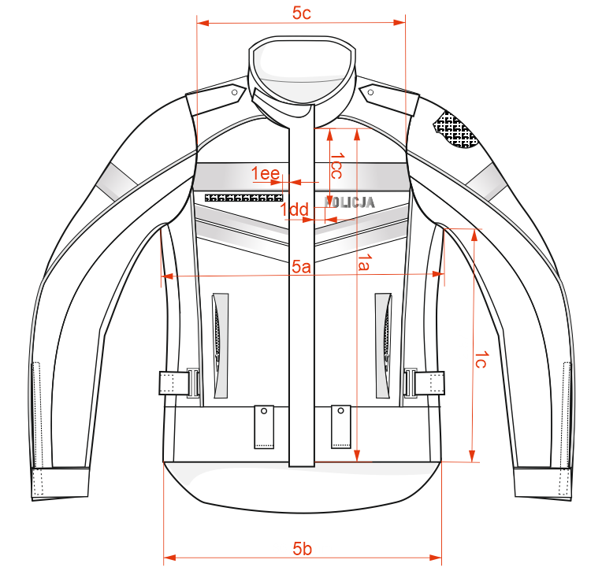

**Rysunek 39.** Wymiary - kurtka letnia dla motocyklisty - przód

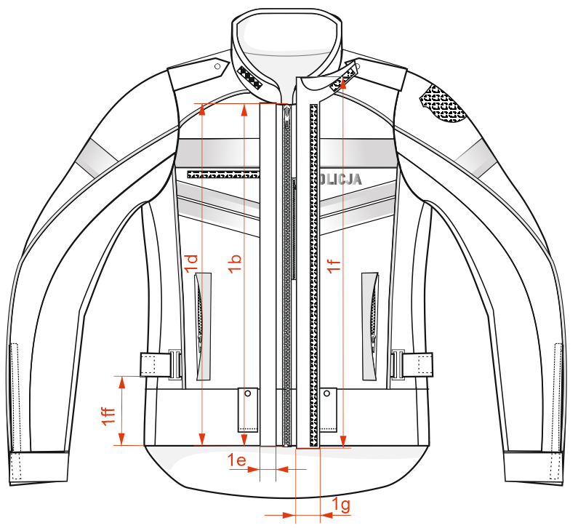

**Rysunek 40.** Wymiary - kurtka letnia dla motocyklisty - przód

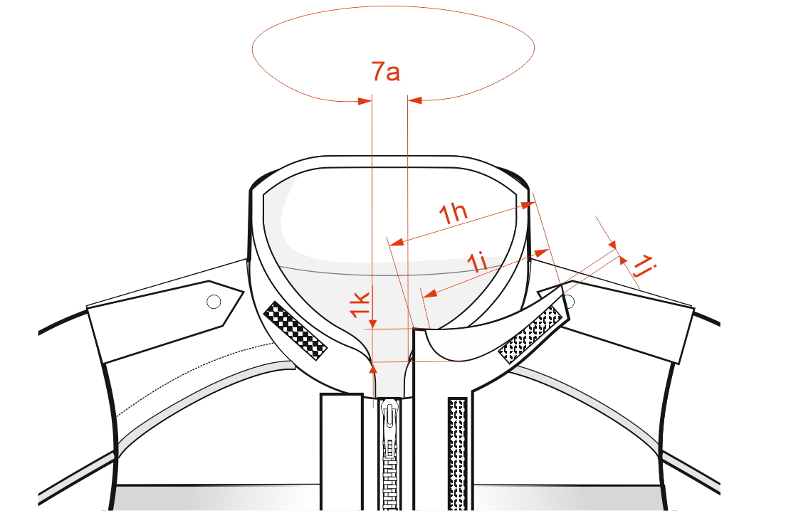

**Rysunek 41.** Wymiary - kurtka letnia dla motocyklisty - stójka, „garda” plisy lewej

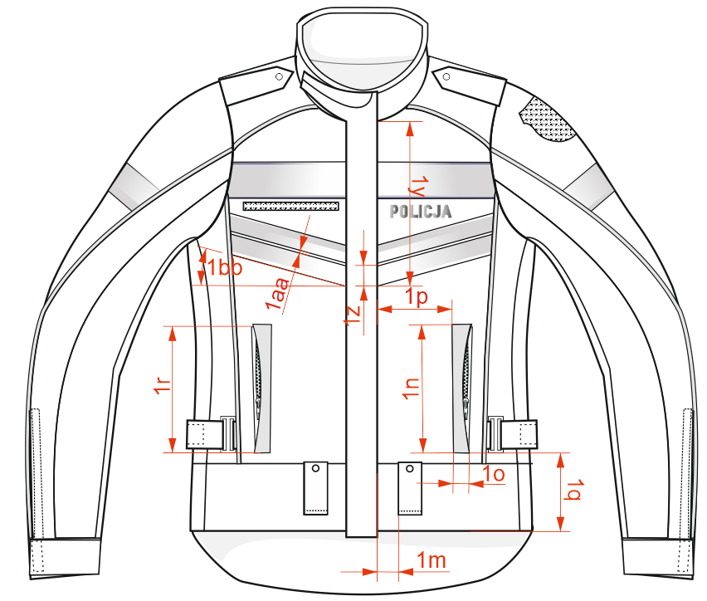

**Rysunek 42.** Wymiary - kurtka letnia dla motocyklisty - przód

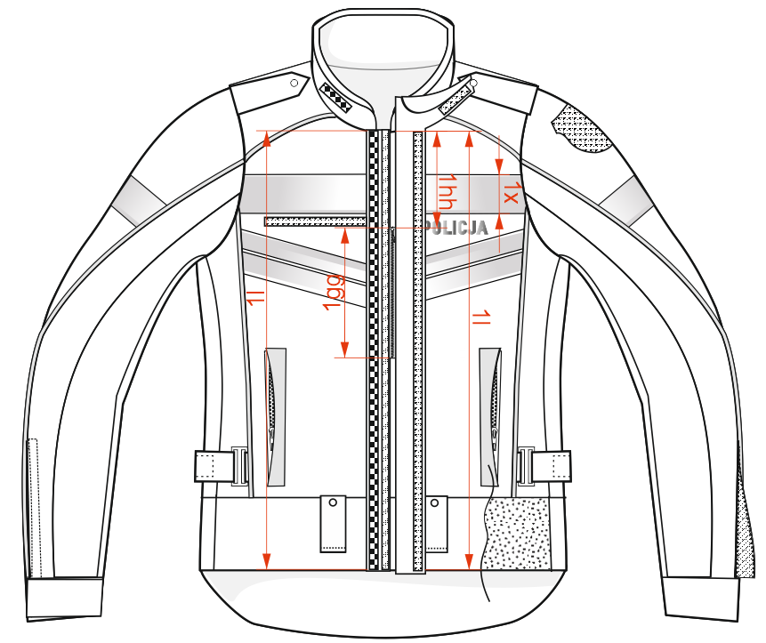

**Rysunek 43.** Wymiary - kurtka letnia dla motocyklisty - przód

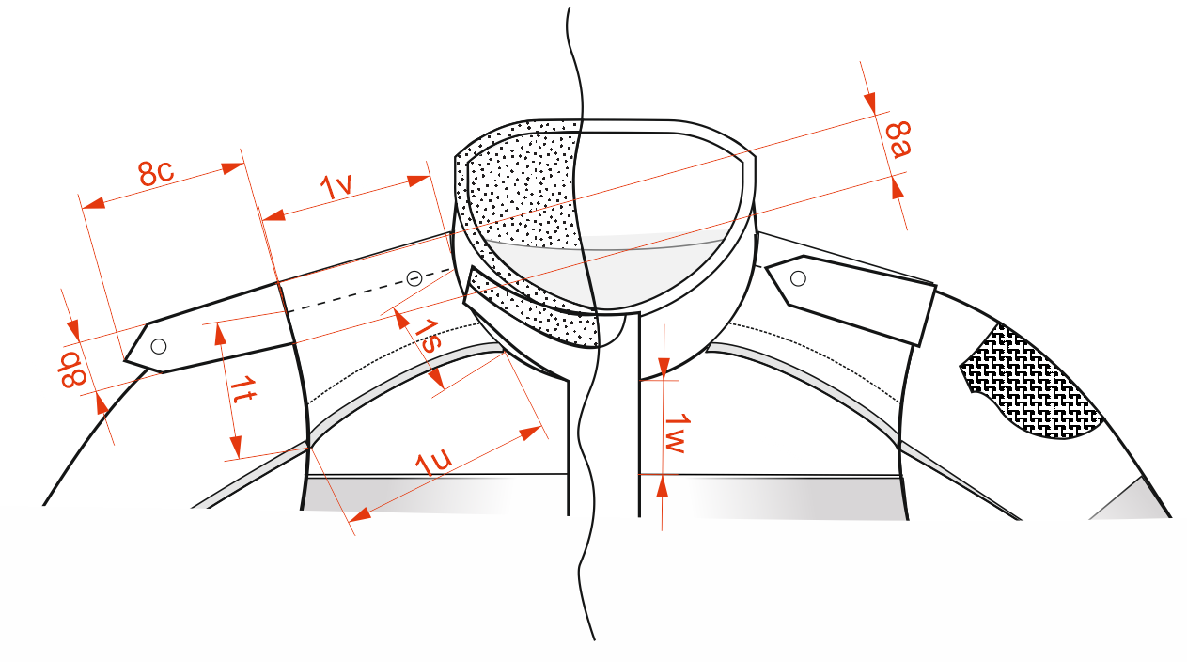

**Rysunek 44.** Wymiary - kurtka letnia dla motocyklisty - przód - otwory wentylacyjne, pagony

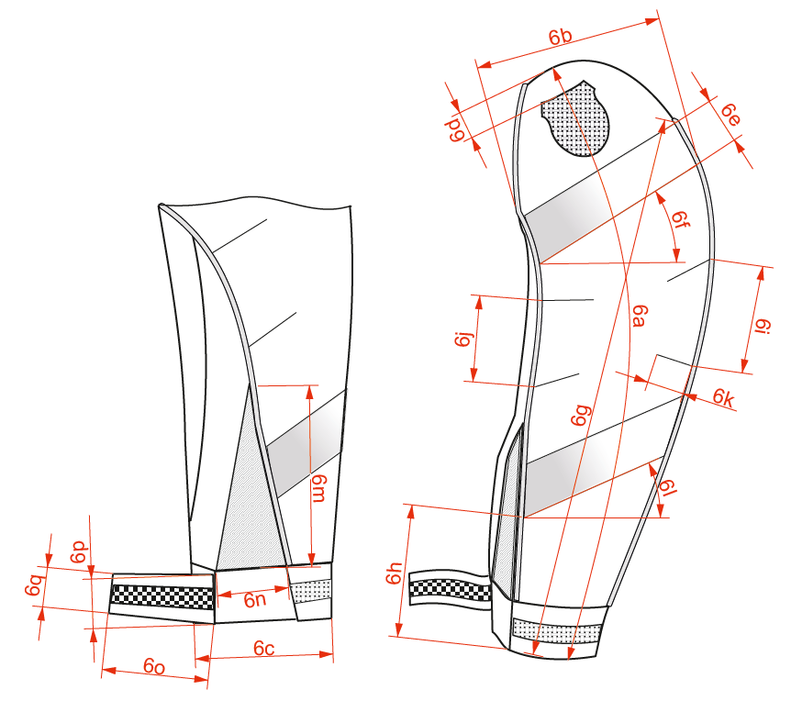

**Rysunek 45.** Wymiary - kurtka letnia dla motocyklisty - rękaw

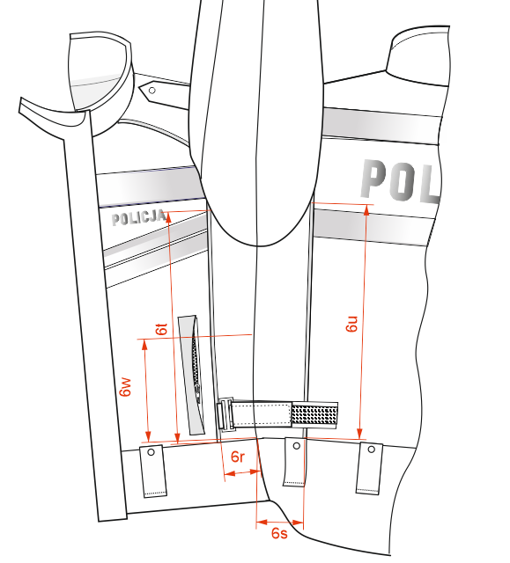

**Rysunek 46.** Wymiary - kurtka letnia dla motocyklisty - bok i rękaw

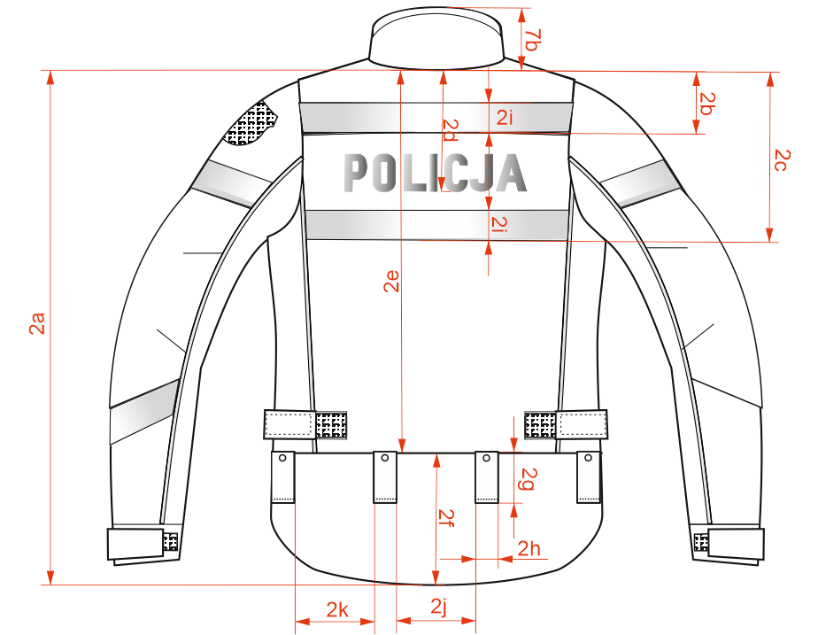

**Rysunek 47.** Wymiary - kurtka letnia dla motocyklisty - tył - napis „Policja”, podtrzymywacze

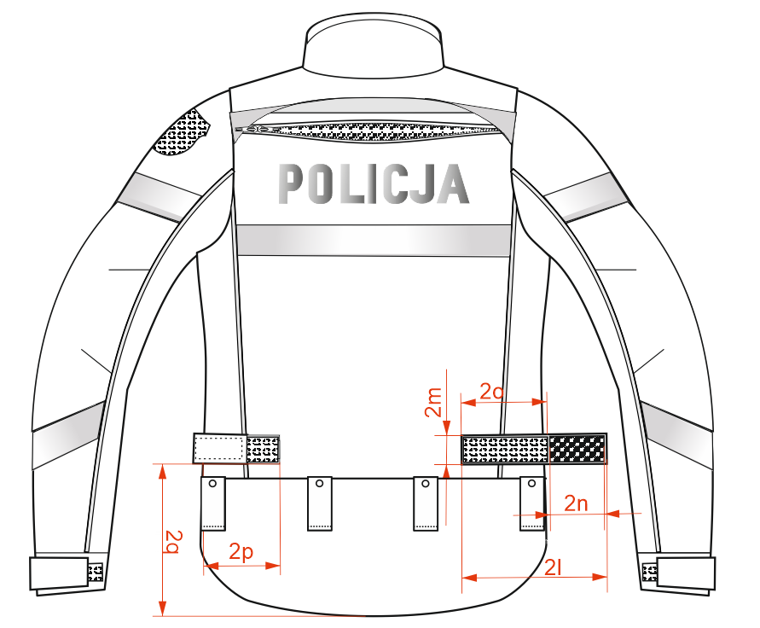

**Rysunek 48.** Wymiary - kurtka letnia dla motocyklisty - tył - paski regulacji

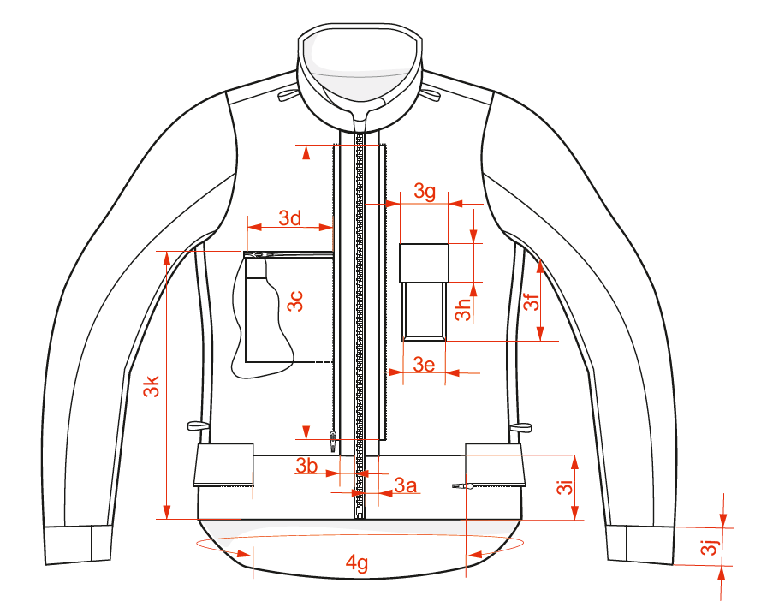

**Rysunek 49.** Wymiary - kurtka letnia dla motocyklisty - podszewka - przód

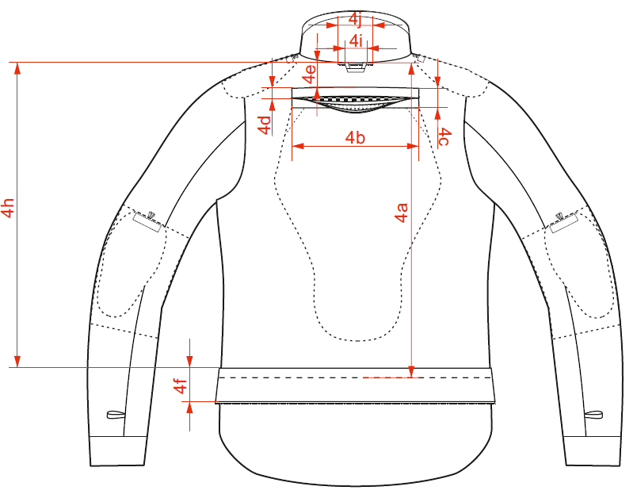

**Rysunek 50.** Wymiary - kurtka letnia dla motocyklisty - podszewka - tył

**Tabela 22.** Wymiary **kurtki letniej** kombinezonu dla motocyklisty (w cm) dla rozmiaru (obwód klatki   
piersiowej/wzrost) **122/176**

| **Lp.** | **Nr**  **Rysunku** | **Nazwa wymiaru** | **Wartość [cm]** | **Tolerancja**  **± [cm]** |
| --- | --- | --- | --- | --- |
| **1** |  | **Przód kurtki – strona wierzchnia** |  |  |
|  | 39 | długość od wszycia stójki przy plisie do dołu | 57 | 1 |
|  | 40 | długość zamka błyskawicznego w zapięciu przodu | 57 | 1 |
|  | 39 | długość szwa w boku | 36 | 1 |
|  | 40 | długość plisy prawej | 56,5 | 1,0 |
|  | 40 | szerokość plisy prawej | 5,0 | 0,2 |
|  | 40 | długość plisy lewej (mierzona przy wszyciu) | 61 | 1 |
|  | 40 | szerokość plisy lewej | 8,0 | 0,2 |
|  | 41 | długość „gardy” plisy lewej zapięcia przodu | 15,5 | 0,2 |
|  | 41 | szerokość „podbródka” „gardy” plisy lewej zapięcia przodu | 14,0 | 0,3 |
|  | 41 | wysokość „podbródka” „gardy” plisy lewej zapięcia przodu w najwęższym miejscu | 1,5 | 0,1 |
|  | 41 | wysokość „podbródka” „gardy” plisy lewej zapięcia przodu w najszerszym miejscu | 2,5 | 0,2 |
|  | 43 | długość taśmy samosczepnej (haczyk / wełenka) zapięcia przodu | 57 | 1 |
|  | 42 | odległość podtrzymywacza od krawędzi wszycia lewej plisy | 5,0 | 0,2 |
|  | 42 | długość listwy kieszeni ciętej wpuszczanej | 17,0 | 0,2 |
|  | 42 | szerokość listwy kieszeni ciętej wpuszczanej | 2,0 | 0,1 |
|  | 42 | odległość listwy kieszeni ciętej wpuszczanej od krawędzi plisy | 12,0 | 0,2 |
|  | 42 | odległość dolnej krawędzi listwy kieszeni ciętej wpuszczanej od krawędzi dołu | 11,5 | 0,2 |
|  | 42 | długość zamka kieszeni ciętej wpuszczanej | 16,0 | 0,2 |
|  | 44 | szerokość karczka przy wszyciu stójki | 7,0 | 0,2 |
|  | 44 | szerokość karczka przy wszyciu rękawa (kula) | 9,0 | 0,2 |
|  | 44 | długość karczka mierzona od wszycia stójki do wszycia rękawa | 18,5 | 0,5 |
|  | 44 | długość szwa barkowego | 20,0 | 0,5 |
|  | 44 | odległość górnej taśmy odblaskowej od wszycia stójki przy plisie | 7,0 | 0,2 |
|  | 43 | szerokość górnej taśmy odblaskowej | 5,0 | 0,2 |
|  | 42 | odległość dolej taśmy odblaskowej od wszycia stójki przy plisie | 24,0 | 0,5 |
|  | 42 | szerokość dolnej taśmy odblaskowej | 2,5 | 0,1 |
|  | 42 | odległość pomiędzy dolnymi taśmami odblaskowymi | 0,5 | 0,1 |
|  | 42 | pochylenie dolnych taśm odblaskowych (kąt) | 15° | 5° |
|  | 39 | odległość dolnej krawędzi napisu „policja” od wszycia stójki przy plisie | 15 | 0,2 |
|  | 39 | odległość początku napisu „policja” od krawędzi plisy | 2,5 | 0,1 |
|  | 39 | odległość taśmy samosczepnej „na nazwisko” (wełenka) od krawędzi plisy | 3,0 | 0,1 |
|  | 40 | wysokość wszycia klamry regulacji obwodu biodra od krawędzi dołu | 11,5 | 0,2 |
|  | 43 | długość zamka kieszeni ciętej pod plisa lewą przodu | 16,0 | 0,2 |
|  | 43 | odległość zamka kieszeni ciętej pod plisa lewą przodu od wszycia stójki | 12,0 | 0,2 |
| **2** |  | **Tył kurtki – strona wierzchnia** | | |
|  | 47 | długość od wszycia stójki do dołu | 74 | 1 |
|  | 47 | długość od wszycia stójki do dolnej krawędzi karczku wentylacyjnego | 12,5 | 1,0 |
|  | 47 | długość od wszycia stójki do dolnej krawędzi karczku | 30,5 | 1,0 |
|  | 47 | odległość dolnej krawędzi napisu „policja” od wszycia stójki | 22,5 | 1,0 |
|  | 47 | odległość od wszycia stójki do dolnej krawędzi pleców (siatka ażurowa) | 58 | 1 |
|  | 47 | szerokość pasa biodrowego tył (w najszerszym miejscu) | 17 | 1 |
|  | 47 | wysokość podtrzymywacza | 8,0 | 0,2 |
|  | 47 | szerokość podtrzymywacza | 3,0 | 0,2 |
|  | 47 | szerokość taśmy odblaskowej | 5,0 | 0,2 |
|  | 47 | Odległość pomiędzy tylnymi podtrzymywaczami | 15,0 | 0,1 |
|  | 47 | Odległość pomiędzy tylnym podtrzymywaczem a bocznym | 15,0 | 0,1 |
|  | 48 | długość paska do regulacji obwodu biodra | 24,0 | 0,5 |
|  | 48 | szerokość paska do regulacji obwodu biodra | 4,0 | 0,1 |
|  | 48 | długość taśmy samosczepnej (haczyk) paska regulacji obwodu biodra | 8,0 | 0,2 |
|  | 48 | długość taśmy samosczepnej (wełenka) paska regulacji obwodu biodra | 16,0 | 0,2 |
|  | 48 | odległość naszycia paska do regulacji obwodu biodra od szwa bocznego | 12,5 | 0,2 |
|  | 48 | odległość naszycia dolnej krawędzi paska do regulacji obwodu biodra od krawędzi dołu | 19,0 | 0,5 |
| **3** |  | **Przód kurtki – strona spodnia (podszewka)** | | |
|  | 49 | szerokość obłożenia przodu lewego | 3,0 | 0,1 |
|  | 49 | szerokość obłożenia przodu prawego | 3,0 | 0,1 |
|  | 49 | długość zamka prawego i lewego do przypięcia podpinki – „membrany” | 42 | 1 |
|  | 49 | długość kieszeni ciętej w podszewce | 16,0 | 0,2 |
|  | 49 | szerokość kieszeni na „telefon” | 8,5 | 0,2 |
|  | 49 | długość kieszenie na „telefon” | 15,0 | 0,2 |
|  | 49 | szerokość patki na ‘telefon” | 8,5 | 0,1 |
|  | 49 | długość patki na „telefon” | 6,5 | 0,1 |
|  | 49 | wysokość obłożenia dołu | 9,0 | 0,2 |
|  | 49 | wysokość obłożenia dołu rękawa | 5,0 | 0,1 |
|  | 49 | odległość kieszeni ciętej od dołu kurtki | 38 | 1 |
| **4** |  | **Tył kurtki – strona spodnia (podszewka)** | | |
|  | 50 | długość podszewki od wszycia stójki do górnej krawędzi pasa dolnego | 54 | 1 |
|  | 50 | szerokość wlotu kieszeni na protektor pleców | 22,0 | 0,2 |
|  | 50 | wysokość wlotu kieszeni na protektor pleców | 3,5 | 0,1 |
|  | 50 | szerokość listwy wlotu kieszeni na protektor pleców | 1,7 | 0,1 |
|  | 50 | odległość górnej krawędzi kieszeni na protektor pleców od wszycia stójki | 3,5 | 0,1 |
|  | 50 | szerokość kołnierza z tkaniny elastycznej do mocowania kurtki ze spodniami | 8,0 | 0,1 |
|  | 50 | długość kołnierza z tkaniny elastycznej do mocowania kurtki ze spodniami mierzona po obwodzie | 80 | 1 |
|  | 50 | odległość wszycia kołnierza z tkaniny elastycznej do mocowania kurtki ze spodniami od wszycia stójki | 52 | 1 |
|  | 50 | długość taśmy wieszakowej | 7,0 | 0,1 |
|  | 50 | szerokość zamka do mocowania podpinki – „membrany” do kurtki | 8,0 | 0,2 |
| **5** |  | **Obwody w połowie** |  |  |
|  | 39 | pod pachą | 62,0 | 1,5 |
|  | 39 | w dole kurtki | 58,0 | 1,5 |
|  | 39 | na wysokości karczka „wentylacyjnego” | 50,0 | 1,5 |
| **6** |  | **Rękaw i bok** |  |  |
|  | 45 | długość od wszycia kuli do dołu | 65 | 1 |
|  | 45 | szerokość pod pachą w połowie | 26,0 | 0,5 |
|  | 45 | szerokość u dołu w połowie | 16,0 | 0,5 |
|  | 45 | odległość naszycia taśmy samosczepnej (wełenka) na emblemat lewego rękawa od wszycia rękawa (kula) | 4,0 | 0,1 |
|  | 45 | szerokość taśmy odblaskowej rękawa | 5,0 | 0,1 |
|  | 45 | pochylenie górnej taśmy odblaskowej rękawa | 30° | 5° |
|  | 45 | odległość górnej krawędzi górnej taśmy odblaskowej od krawędzi dołu rękawa (mierzona po skosie) | 62 | 1 |
|  | 45 | odległość dolnej krawędzi dolnej taśmy odblaskowej od krawędzi dołu rękawa (mierzona w linii prostej) | 12,0 | 0,2 |
|  | 45 | odległość pomiędzy prawymi zaszewkami wzmocnienia rękawa | 12,0 | 0,2 |
|  | 45 | odległość pomiędzy lewymi zaszewkami wzmocnienia rękawa | 10,0 | 0,2 |
|  | 45 | głębokość zaszewek wzmocnienia rękawa | 6,0 | 0,2 |
|  | 45 | pochylenie dolnej taśmy odblaskowej rękawa | 30° | 5° |
|  | 45 | wysokość „rozporka” wentylacyjnego w rękawie | 11,5 | 0,2 |
|  | 45 | szerokość „rozporka” wentylacyjnego w rękawie | 6,5 | 0,1 |
|  | 45 | długość patki regulacji rękawa | 11,5 | 0,2 |
|  | 45 | szerokość patki regulacji rękawa przy doszyciu do rękawa | 4,0 | 0,1 |
|  | 45 | szerokość patki regulacji rękawa w wolnym końcu | 3,5 | 0,1 |
|  | 46 | szerokość przedniego klina w boku | 5,5 | 0,1 |
|  | 46 | szerokość tylnego klina w boku | 6,0 | 0,1 |
|  | 46 | wysokość przedniego klina w boku | 31,0 | 0,5 |
|  | 46 | wysokość tylnego klina w boku | 32,0 | 0,5 |
| **7** |  | **Stójka – strona wierzchnia** |  |  |
|  | 41 | długość u góry mierzona w linii prostej | 42 | 1 |
|  | 47 | wysokość stójki | 6,0 | 0,1 |
| **8** |  | **Naramienniki** |  |  |
|  | 44 | szerokość naramiennika przy wszyciu rękawa | 4,7 | 0,1 |
|  | 44 | szerokość naramiennika przy ostrym końcu | 3,5 | 0,1 |
|  | 44 | długość naramiennika | 16,0 | 0,2 |

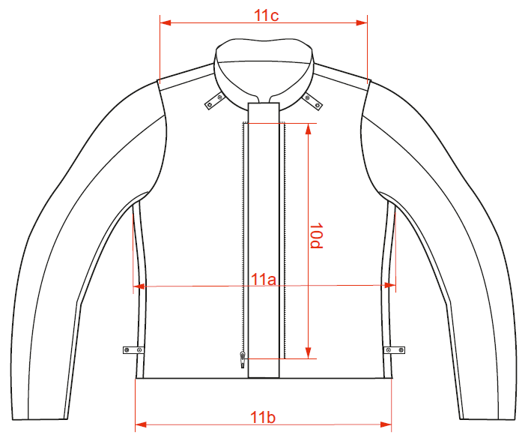

**Rysunek 51.** Wymiary - kurtka letnia dla motocyklisty - podpinka – „membrana” - strona wierzchnia - przód

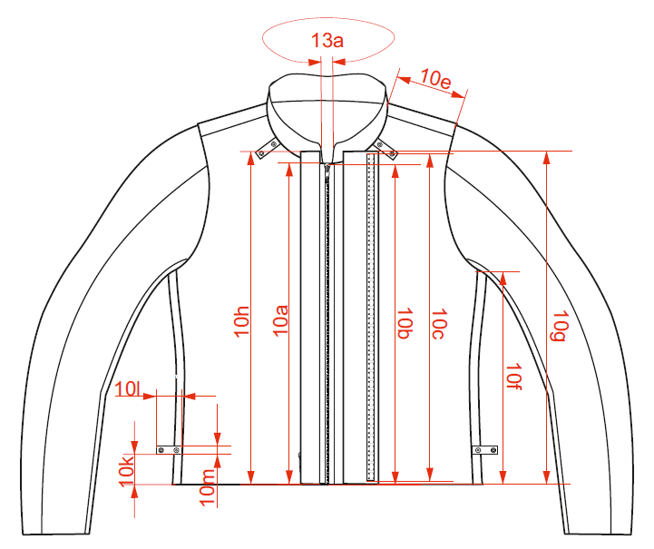

**Rysunek 52.** Wymiary - kurtka letnia dla motocyklisty - podpinka – „membrana” - strona wierzchnia - przód - rozpięte plisy

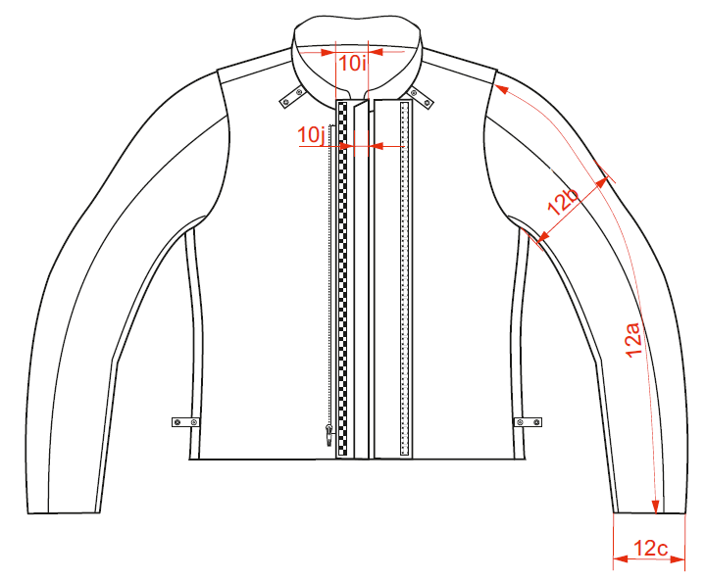

**Rysunek 53.** Wymiary - kurtka letnia dla motocyklisty - podpinka – „membrana” - strona wierzchnia - przód - rozpięte plisy - rękaw

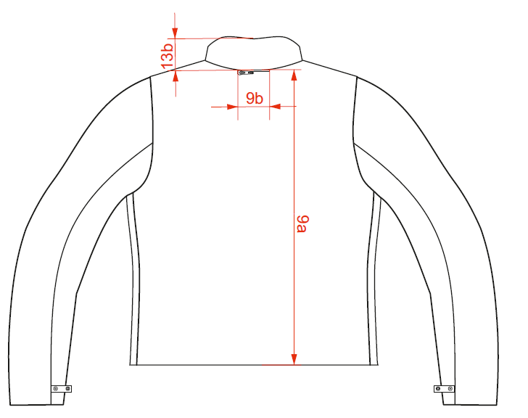

**Rysunek 54.** Wymiary - kurtka letnia dla motocyklisty - podpinka – „membrana” - strona wierzchnia - tył

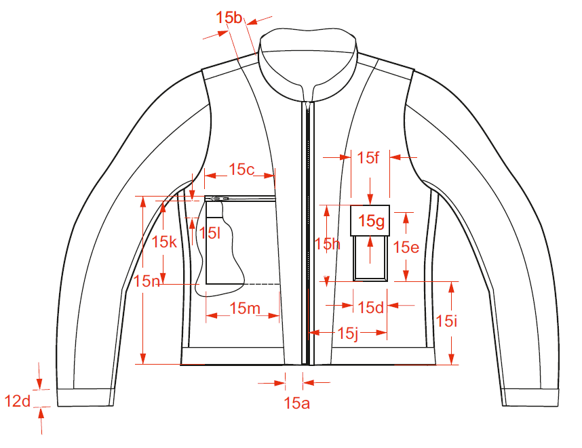  
**Rysunek 55.** Wymiary - kurtka letnia dla motocyklisty - podpinka – „membrana” - strona spodnia - przód

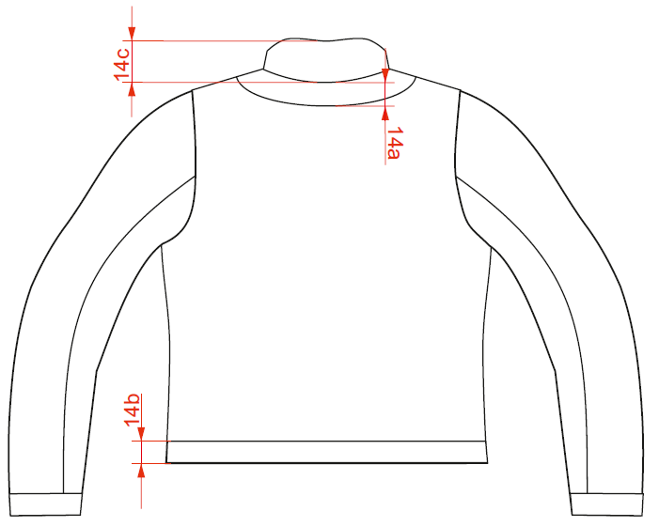

**Rysunek 56.** Wymiary - kurtka letnia dla motocyklisty - podpinka - „membrana” - strona spodnia - tył

**Tabela 23.** Wymiary **podpinki – „membrany”** do kurtki letniej kombinezonu dla motocyklisty (w cm) dla rozmiaru (obwód klatki piersiowej / wzrost) **122/176**

| **Lp.** | **Nr**  **Rysunku** | **Nazwa wymiaru** |  | **Wartość [cm]** | **Tolerancja**  **±**  **[cm]** |
| --- | --- | --- | --- | --- | --- |
| **9** |  | **Tył podpinki – „membrany” – strona wierzchnia** | | | |
|  | 54 | długość od wszycia stójki do dołu |  | 58 | 1 |
|  | 54 | szerokość zamka do mocowania podpinki – „membrany” do kurtki |  | 8,0 | 0,2 |
| **10** |  | **Przód – „membrany” – strona wierzchnia** | | | |
|  | 52 | długość od wszycia stójki przy zamku do dołu |  | 50 | 1 |
|  | 52 | długość zamka błyskawicznego w zapięciu przodu |  | 50 | 1 |
|  | 52 | długość taśmy samosczepnej (rzep / wełenka) zapięcia przodu |  | 51 | 1 |
|  | 51 | długość zamków do przypięcia podpinki – „membrany” do kurtki |  | 43,0 | 0,5 |
|  | 52 | długość szwa barkowego |  | 20,0 | 0,2 |
|  | 52 | długość szwa w boku |  | 29 | 1 |
|  | 52 | długość plisy lewej |  | 52 | 1 |
|  | 52 | długość plisy prawej |  | 52 | 1 |
|  | 53 | szerokość plisy prawej |  | 6,0 | 0,2 |
|  | 53 | szerokość podwinięcia plisy prawej |  | 3,0 | 0,1 |
|  | 52 | odległość troków do mocowania podpinki do kurtki od dołu podpinki |  | 7,0 | 0,2 |
|  | 52 | długość troków do mocowania podpinki do kurtki od dołu podpinki |  | 5,0 | 0,1 |
|  | 52 | szerokość troków do mocowania podpinki do kurtki od dołu podpinki |  | 1,5 | 0,1 |
| **11** |  | **Obwody w połowie** | | | |
|  | 51 | pod pachą |  | 65 | 1 |
|  | 51 | w dole podpinki – „membrany” |  | 60 | 1 |
|  | 51 | na wysokości szwów barkowych |  | 58 | 1 |
| **12** |  | **Rękaw** | | | |
|  | 53 | długość od wszycia kuli do dołu rękawa |  | 64 | 1 |
|  | 53 | szerokość pod pachą |  | 27,0 | 0,5 |
|  | 53 | szerokość mierzona na dole rękawa |  | 17,0 | 0,5 |
|  | 56 | szerokość obłożenia dołu rękawa |  | 6,0 | 0,1 |
| **13** |  | **Stójka** | | | |
|  | 52 | długość u góry mierzona w linii prostej |  | 45 | 1 |
|  | 54 | wysokość stójki |  | 3,5 | 0,1 |
| **14** |  | **Tył podpinki – „membrany” – strona spodnia** | | | |
|  | 56 | szerokość obłożenia góry |  | 4,5 | 0,1 |
|  | 56 | szerokość obłożenia dołu |  | 5,0 | 0,1 |
|  | 56 | wysokość stójki |  | 4,5 | 0,1 |
| **15** |  | **Przód – „membrany” – strona spodnia** | | | |
|  | 55 | szerokość obłożenia zapięcia przodu mierzona w dole podpinki |  | 5,5 | 0,1 |
|  | 55 | szerokość obłożenia zapięcia przodu mierzona w górze podpinki |  | 4,5 | 0,1 |
|  | 55 | szerokość zamka kieszeni ciętej |  | 16,0 | 0,2 |
|  | 55 | szerokość kieszeni na „telefon” |  | 8,5 | 0,2 |
|  | 55 | długość kieszeni na „telefon” |  | 15,0 | 0,2 |
|  | 55 | szerokość patki na ‘telefon” |  | 8,5 | 0,1 |
|  | 55 | długość patki na „telefon” |  | 6,5 | 0,1 |
|  | 55 | długość kieszeni na „telefon” z patką |  | 17,0 | 0,2 |
|  | 55 | odległość dolnej krawędzi kieszeni na „telefon” od dołu podpinki |  | 16,0 | 0,2 |
|  | 55 | odległość bocznej krawędzi kieszeni na „telefon” od zamka przodu |  | 21,0 | 0,1 |
|  | 55 | głębokość worka kieszeniowego kieszeni ciętej |  | 19,5 | 0,2 |
|  | 55 | szerokość obłożenia worka kieszeni ciętej |  | 4,0 | 0,1 |
|  | 55 | szerokość worka kieszenie ciętej |  | 16,5 | 0,2 |
|  | 55 | odległość kieszeni ciętej od dołu podpinki - „membrany” |  | 28 | 1 |

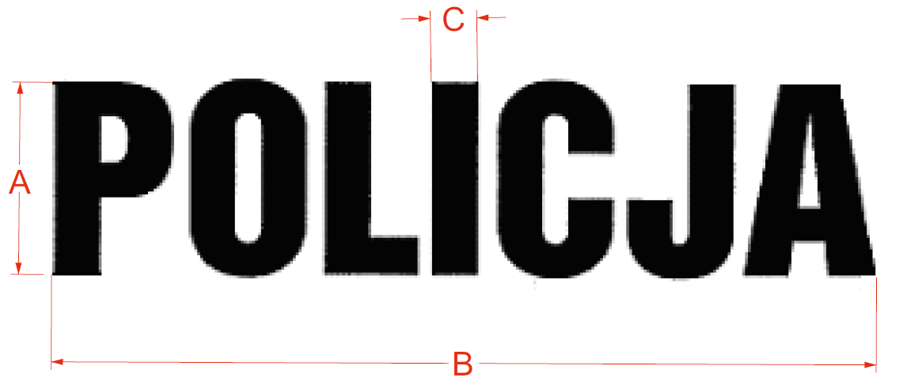

**Rysunek 57.** Napis POLICJA

**Tabela 24.** Wymiary napisu POLICJA

|  |  |  |
| --- | --- | --- |
| **Wymiar** | **Na plecach [mm]** | **Z przodu na klatce piersiowej [mm]** |
| A – wysokość | 74 ± 2 (70) | 23 ± 2 |
| B – szerokość | 280 ± 2( 270.2) | 95 ± 2 |
| C – grubość liter | 15 ± 1 (14) | 5 ± 1 |

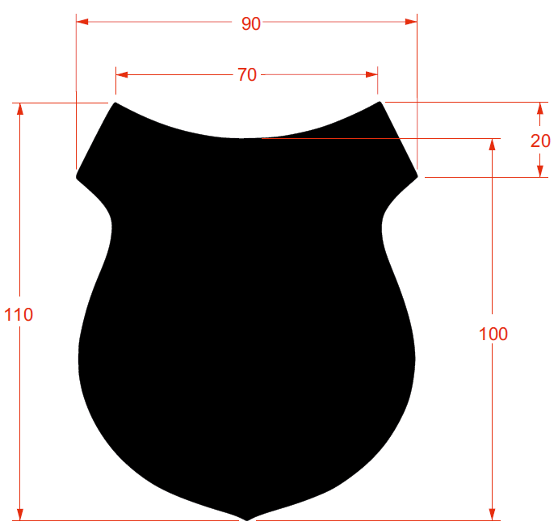

**Rysunek 58.** Rzep na emblemat tarczy

(dopuszcza się tolerancje wysokości i szerokości ± 1 mm przy zachowaniu kształtu emblematu)

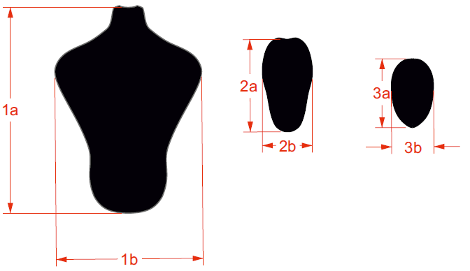

a)

**Rysunek 59.** Ochraniacz (protektor): a) pleców, b) barków i c) łokci

(dopuszcza się tolerancje wysokości i szerokości ± 5 mm przy zachowaniu kształtu ochraniaczy)

**Tabela 25.** Wymiary ochraniacz pleców, barków i łokci

|  |  |  |  |  |
| --- | --- | --- | --- | --- |
| **Wymiar [cm]** | 1. **Protektor pleców** | 1. **Protektor barków** | 1. **Protektor łokci** | **Tolerancja**  **±**  **[cm]** |
| Wysokość (a) | 40,0 | 23,0 | 18,5 | 0,5 |
| Szerokość (b) | 27,0 | 13,0 | 11,0 | 0,5 |

Dopuszcza się zastosowanie ochraniaczy o wymiarach dostosowanych do rozmiaro-wzrostów kurtek.

# CECHOWANIE, PAKOWANIE I TRANSPORT

# Cechowanie

Wyroby powinny posiadać wszywki i etykiety, opakowanie zbiorcze powinno posiadać etykietę. Informacje i znaki zawarte na wszywkach i etykietach muszą być w języku polskim, trwałe i czytelne. Na wszywkach i etykietach nie dopuszcza się skreśleń i poprawek.

**Wszywka** **informacyjna**, wszyta trwale od strony wewnętrznej w lewym szwie bocznym około 10 cm od dolnej krawędzi kurtki/podpinki ocieplającej, powinna zawierać co najmniej następujące dane:

* nazwę (znak firmowy) producenta,
* nazwę wyrobu,
* wielkość wyrobu (obwód klatki piersiowej/wzrost) w formie piktogramu,
* skład surowcowy,
* nr umowy,
* nr partii produkcyjnej,
* miesiąc i rok produkcji,
* oznaczenie stopnia jakości (słownie),
* oraz informacje o sposobie konserwacji wyrobu (zgodne z normą PN-EN ISO 3758:2012), obejmujące układ znaków:



Rysunek 60. Sposób konserwacji kurtki/podpinki

Pranie ręczne w 40oC oraz suszenie w pozycji pionowej w cieniu, jednakże z zastosowaniem impregnatu na bazie elastomeru odpornego na działanie wody, w ilości zgodnej z zaleceniami producenta. Zastosowany impregnat nie może zawierać aerozoli, niebezpiecznych rozpuszczalników, lotnych związków organicznych (typu VOC)oraz fluoropochodnych węglowodoru. Informacje o sposobie konserwacji w formie odpowiednich symboli (Rysunek 57) należy umieścić na wyrobie zgodnie z wymaganiami Specyfikacji. Informacje rozszerzone, uwzględniające m.in. zastosowanie impregnatu, należy zamieścić w instrukcji użytkowania i konserwacji wyrobu.

|  |  |
| --- | --- |
|  | X - poziom najwyższej wytrzymałości na ścieranie  X - poziom najwyższej wytrzymałości na przecięcie  X - poziom najwyższej wytrzymałości na wypychanie |

**Rysunek 61.** Piktogram – deklarowany poziomy ochrony zgodny z normą PN-EN 13595-1:2005   
oraz oznaczenie CE

**Uwaga:**

Egzemplarze ubioru spełniające wymagania normy PN-EN 13595-1:2005 muszą być oznakowane przy użyciu piktogramu przedstawionego na Rysunku 61. Powinny być one oznakowane piktogramem zawierającym informację o poziomach ochrony (na górze = poziom najwyższej).

**Wszywka OiB** zamocowana od strony wewnętrznej w lewym szwie bocznym kurtki/podpinki ocieplającej, obok wszywki informacyjnej, powinna zawierać następujące dane:

* symbol literowy **OiB,**
* nr partii produkcyjnej,
* oznaczenie stopnia jakości (słownie),
* znak kontroli jakości KJ.

**Etykieta jednostkowa,** zaplombowana do zamka błyskawicznego kurtki letniej kombinezonu dla motocyklisty powinna zawierać co najmniej następujące dane:

* nazwę (znak firmowy) i adres producenta,
* nazwę wyrobu,
* wielkość wyrobu (obwód klatki piersiowej/wzrost) w formie piktogramu,
* oznaczenie stopnia jakości (słownie),
* znak kontroli jakości KJ,
* nr umowy,
* nr partii produkcyjnej,
* miesiąc i rok produkcji,
* oznaczenie sposobu konserwacji,
* okres gwarancji i przechowywania (ustalony w umowie na dostawę wyrobu).

Odłączenie etykiety od wyrobu nie powinno powodować uszkodzeń, a ślad po jej zdjęciu powinien być łatwy do usunięcia.

**Etykieta zbiorcza** naklejona na opakowanie zbiorcze, powinna zawierać co najmniej następujące dane:

* nazwę (znak firmowy) i adres producenta,
* nazwę wyrobu,
* liczba sztuk zawartych w opakowaniu i wielkość wyrobu (obwód klatki piersiowej/wzrost),
* oznaczenie stopnia jakości,
* nr umowy,
* nr partii produkcyjnej,
* miesiąc i rok produkcji,
* okres gwarancji i przechowywania (ustalony w umowie na dostawę wyrobu).
* warunki przechowywania: w pomieszczeniach zabezpieczających wyroby przed zawilgoceniem, zabrudzeniem, uszkodzeniami lub zniszczeniem, działaniem czynników szkodliwych (pleśnie, grzyby itp.) oraz niepożądanych czynników zewnętrznych,
* warunki transportu: powinien gwarantować zabezpieczenie wyrobu i opakowania zbiorczego przed zamoczeniem, zabrudzeniem, uszkodzeniami mechanicznymi i chemicznymi.

# Pakowanie

Pakowanie powinno zabezpieczyć wyrób przed obniżeniem jego jakości w czasie przechowywania jak i transportu. Do kurtki dopiąć podpinkę, kurtkę zapiąć na zamek błyskawiczny, rękawy przewinąć do tyłu, kurtkę złożyć poprzecznie na pół, następnie włożyć do worka foliowego   
i worek zakleić. Pakować po 5 szt. wyrobów jednego rozmiaru do kartonu, który należy zakleić taśmą. Dopuszcza się zapakowanie do kartonu wyrobów w różnych rozmiarach (końcówki rozmiarowe, rozmiary nietypowe) z podaniem na etykiecie zbiorczej ilości wyrobów w poszczególnych rozmiarach. Na krótszy bok kartonu należy nakleić etykietę zbiorczą.

# Transport

Wyroby należy zapakować w taki sposób, aby można je było transportować powszechnie dostępnymi środkami komunikacji. Załadowanie, przewóz i wyładowanie powinny odbywać się w warunkach zabezpieczających wyrób i opakowanie zbiorcze przed zamoczeniem, zabrudzeniem, uszkodzeniami mechanicznymi i chemicznymi.

# WYMAGANE DOKUMENTY POTWIERDZAJĄCE SPEŁNIENIE WYMAGAŃ SPECYFIKACJI TECHNICZNEJ

Wymagane dokumenty potwierdzające spełnienie wymagań niniejszej Specyfikacji Technicznej:

* aktualne wyniki badań wykonane przez akredytowane laboratorium badawcze dla każdej nowej dostawy:
* materiałów potwierdzające wymagania zawarte w pkt. 5.1.2 w Tabelach 2 ÷16,
* materiałów ujętych w Tabeli 1, Lp. 1 ÷ 9 potwierdzające wymagania zawarte w pkt. 5.5, Tabela 20 - wymagania w zakresie bezpieczeństwa i ekologii,
* materiałów odblaskowych, potwierdzające wymagania zawarte w pkt. 5.1.5,
* wyrobów gotowych potwierdzające wymagania zawarte w pkt. 5.1.3 lub certyfikat CE lub deklaracja Producenta wraz z badaniami zakładowymi Producenta,
* wyrobów gotowych potwierdzające wymagania zawarte w pkt. 5.6,
* certyfikat CE lub deklaracja Producenta wraz z badaniami zakładowymi Producenta dla każdej nowej dostawy protektorów potwierdzające wymagania zawarte w pkt. 5.1.4,
* poświadczenia jakościowe dla każdej nowej dostawy dodatków ujętych w Tabeli 1, Lp. 10 ÷ 43, 47 ÷ 48 w tym również wyniki badań lub certyfikaty wraz z wynikami badań, jeżeli stanowią integralną część tych certyfikatów, potwierdzające wymagania w zakresie bezpieczeństwa i ekologii wyrobów zawarte w pkt. 5.5 - wymagania w zakresie bezpieczeństwa i ekologii,
* deklaracja Wykonawcy dotycząca przeprowadzonej klasyfikacji jakości i 100 % kontroli końcowej wyrobów.

|  |
| --- |
| **UWAGA! Właścicielem Dokumentacji Technicznej jest Komenda Główna Policji.**  **Kopiowanie Dokumentacji Technicznej w całości lub w części, bez zgody właściciela jest zabronione** |

# ARKUSZ EWIDENCJI WPROWADZONYCH ZMIAN

|  |  |  |  |  |
| --- | --- | --- | --- | --- |
| **Lp.** | **Data** | **Zmiana dotyczy**  **(numer strony i ewentualna treść zmiany)** | **Akceptacja**  **(data i podpis)** | **Uwagi** |
|  |  |  |  |  |
|  |  |  |  |  |
|  |  |  |  |  |
|  |  |  |  |  |
|  |  |  |  |  |
|  |  |  |  |  |
|  |  |  |  |  |
|  |  |  |  |  |
|  |  |  |  |  |
|  |  |  |  |  |
|  |  |  |  |  |
|  |  |  |  |  |
|  |  |  |  |  |
|  |  |  |  |  |

# ARKUSZ UZGODNIEŃ

Podpisy członków zespołu opracowujących specyfikację techniczną

1) ……………………………………..

2) ……………………………………..

3) ……………………………………..

4) ……………………………………..

5) ……………………………………..

___________________________________________________________________________

UZGODNIONO:

|  |  |
| --- | --- |
| …………………………………….  (akceptacja zgłaszającego zapotrzebowanie  lub/i użytkownika końcowego)* | …………………………………….  (akceptacja kierownika komórki organizacyjnej KGP właściwego w sprawach bezpieczeństwa i higieny pracy)* |

……….………………………………………………….

(akceptacja Pełnomocnika Komendanta Głównego Policji ds. Informacji Niejawnych)*

*) w zależności od wymagań określonych dla przedmiotu zamówienia publicznego